**Lab04 (109061256 陳立萍)**

1. **Lab4_1: Construct a 4-bit synchronous binary up counter (b3b2b1b0) with the 1-Hz clock frequency from lab2 and use 4 LEDs for display.**

**Design Specification**

Input : rst（重置）, f_crys（石英震盪器）

output : [3:0]b（b3b2b1b0）

reg : [3:0]b,[25:0]comp（用來比較）,f_tmp（暫存器）

wire : f_out（1hz）

logic diagram

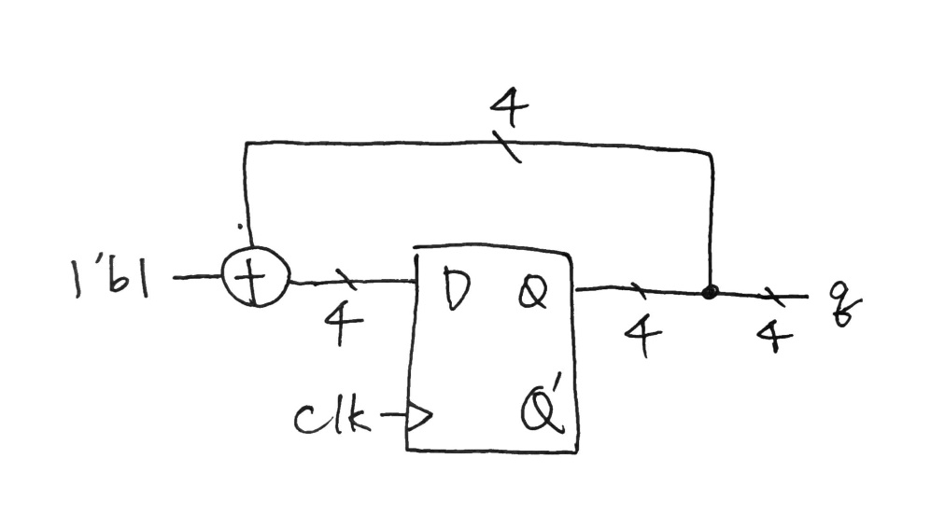

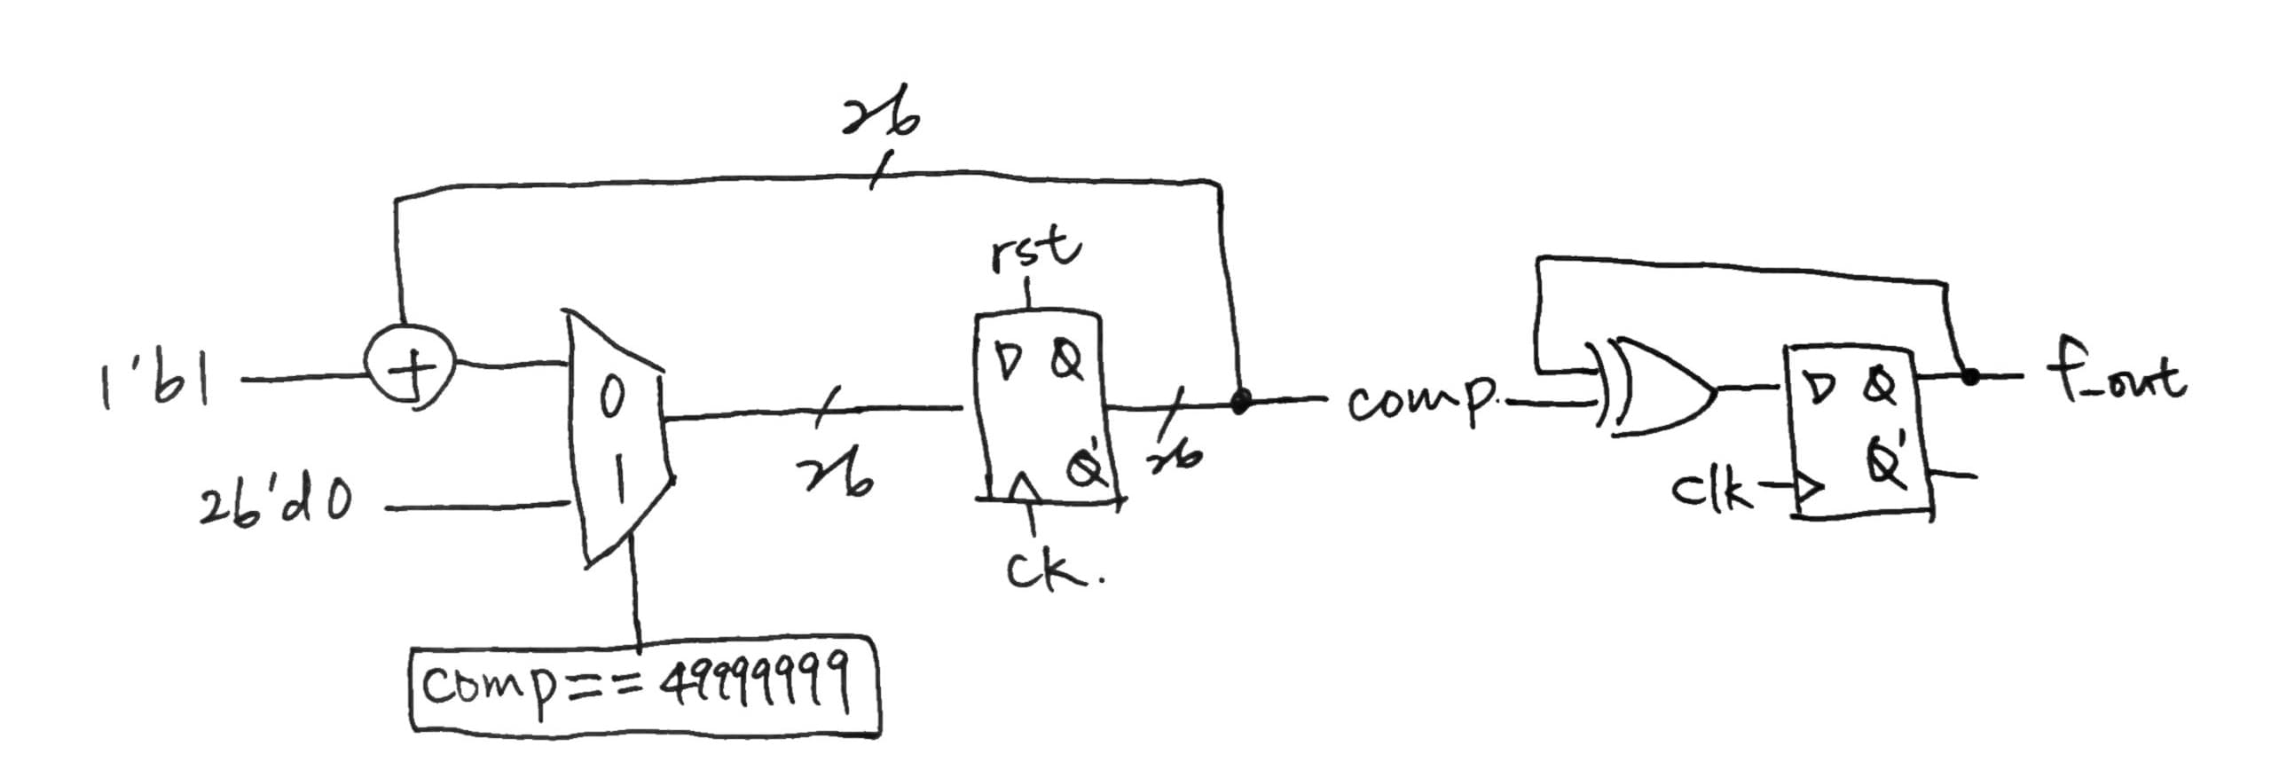

I/O pin assignment:

|  |  |  |  |  |  |
| --- | --- | --- | --- | --- | --- |
| b[3] | b[2] | b[1] | b[0] | rst | f_crys |
| V19 | U19 | E19 | U16 | R2 | W5 |

**Design Implementation**

**rst = 1, b3b2b1b0 = 0000**

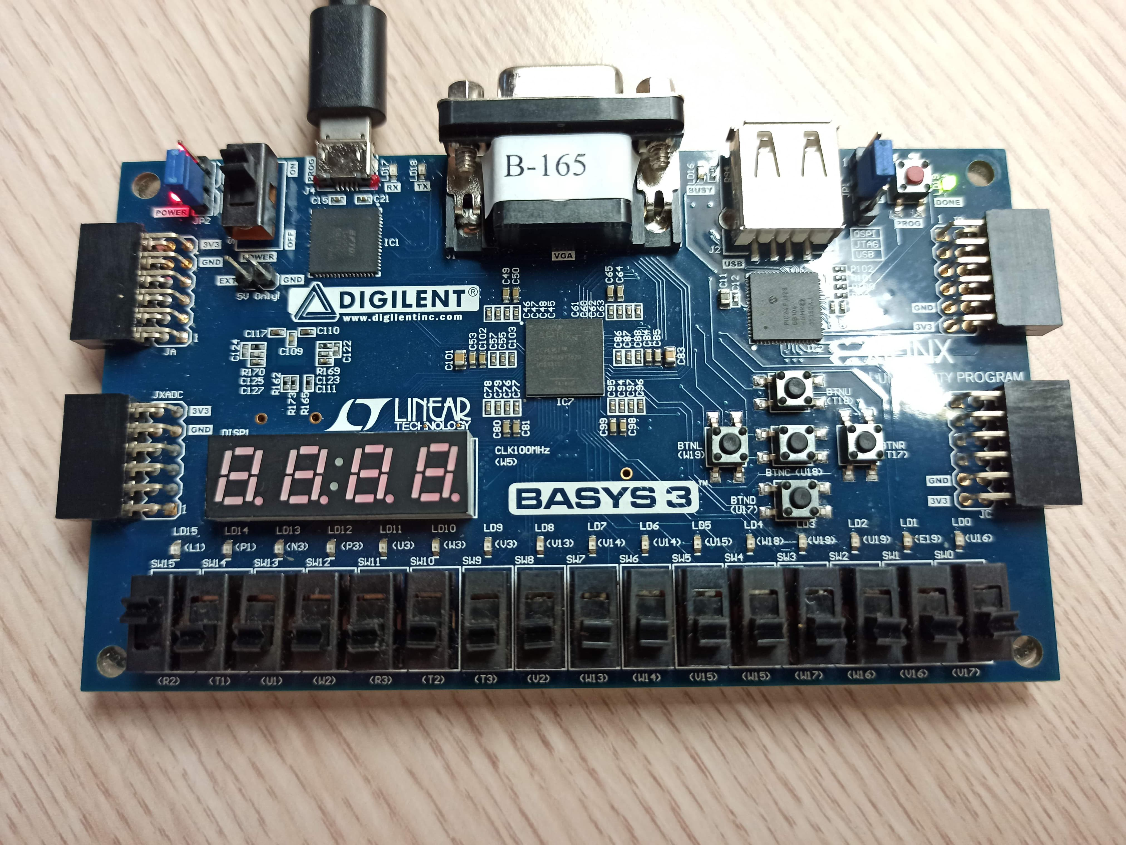

**rst = 0, b3b2b1b0 = 0010**

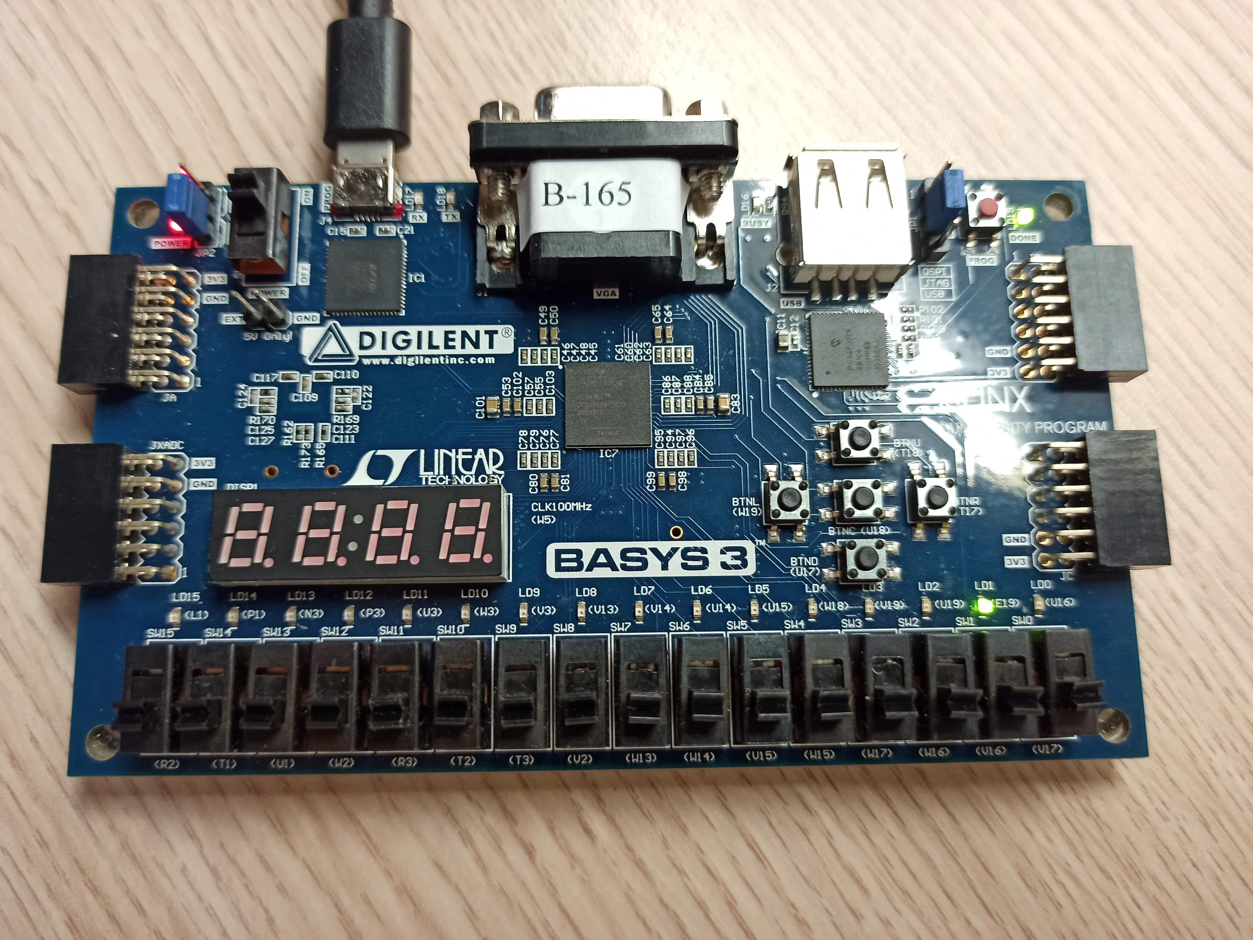

**rst = 0, b3b2b1b0 = 1011**

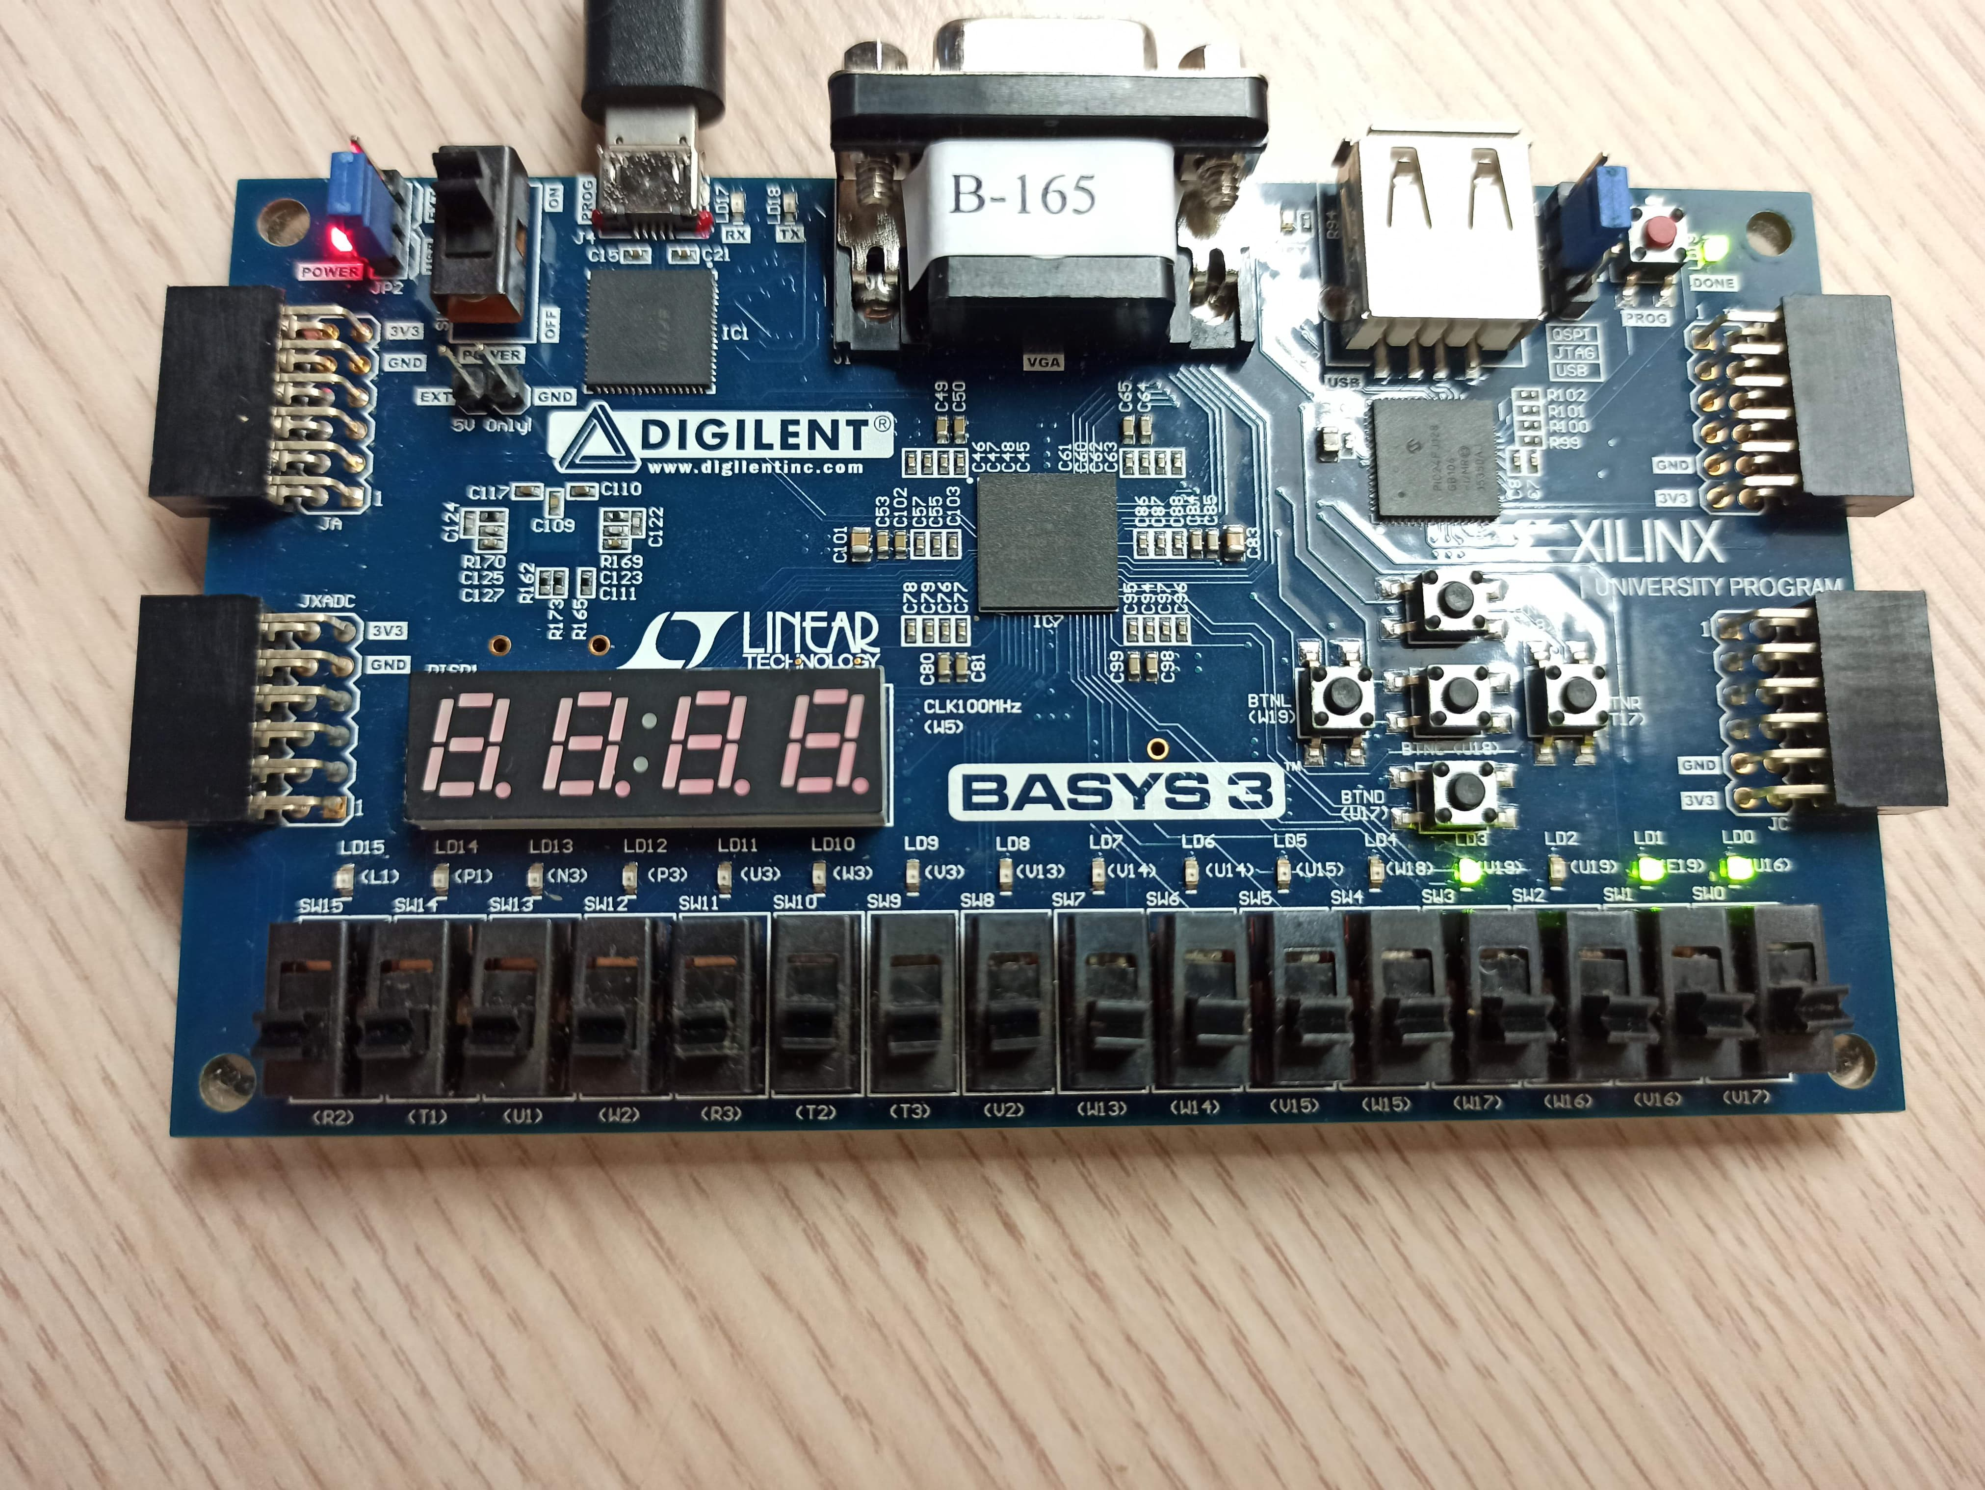

**設計方法：**

利用之前lab3做過的除頻器，以及binary up counter結合在一起，並設定四個LED燈顯示輸出，另外當rst從0變1時counter會歸零，rst從1變0後，會從0繼續上數。

1. **Lab4_2: Combine the 4-bit synchronous binary up counter from exp1 with a binary-to-seven-segment-display decoder**

**Design Specification**

Frequency divider:

input: f_crys（石英震盪器）, rst（重置）

output: f_out（1hz）

reg :[25:0]comp（比較）, f_tmp（暫存器）

counter:

input : rst（重置）, clk（f_out）

output : [3:0]b（b3b2b1b0）

reg : [3:0]b,[3:0]b_tmp（暫存b）

display:

input : [3:0]b（b3b2b1b0）

output : [7:0]D（七段顯示器）

reg : [7:0]D

logic diagram

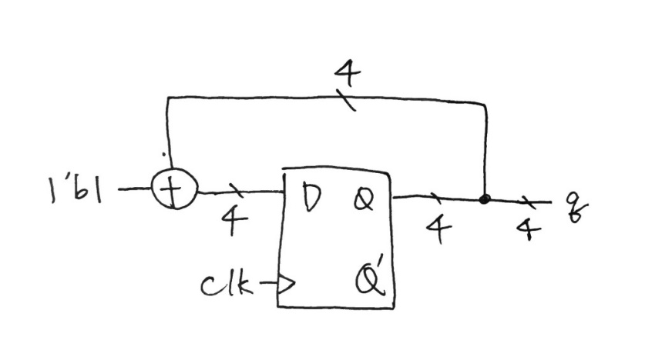



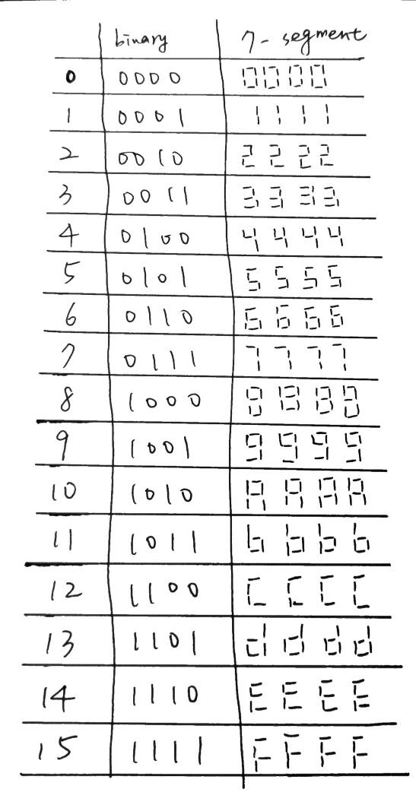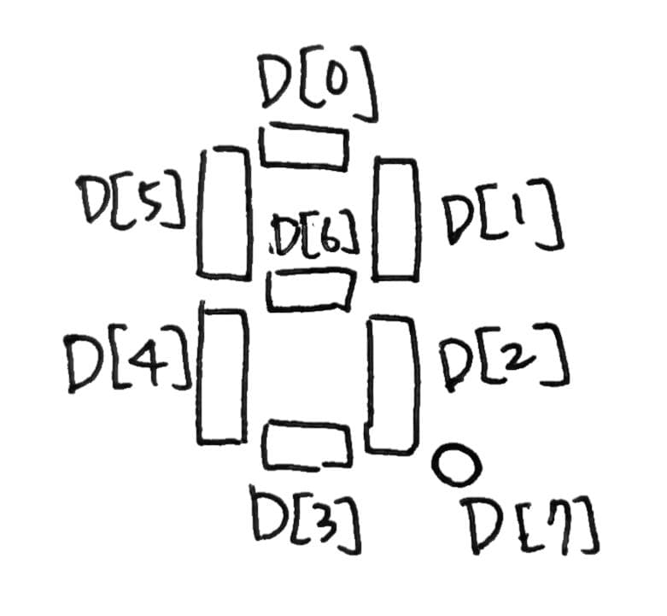

I/O pin assignment:

|  |  |  |  |  |  |
| --- | --- | --- | --- | --- | --- |
| b[3] | b[2] | B[1] | B0] | rst | f_crys |
| V19 | U19 | E19 | U16 | R2 | W5 |

|  |  |  |  |  |  |  |  |
| --- | --- | --- | --- | --- | --- | --- | --- |
| D[7] | D[6] | D[5] | D[4] | D[3] | D[2] | D[1] | D[0] |
| W7 | W6 | U8 | V8 | U5 | V5 | U7 | V7 |

|  |  |  |  |
| --- | --- | --- | --- |
| ssd[3] | ssd[2] | ssd[1] | ssd[0] |
| W4 | V4 | U4 | U2 |

**Design Implementation**

**rst = 1, b3b2b1b0 =0000(0)**

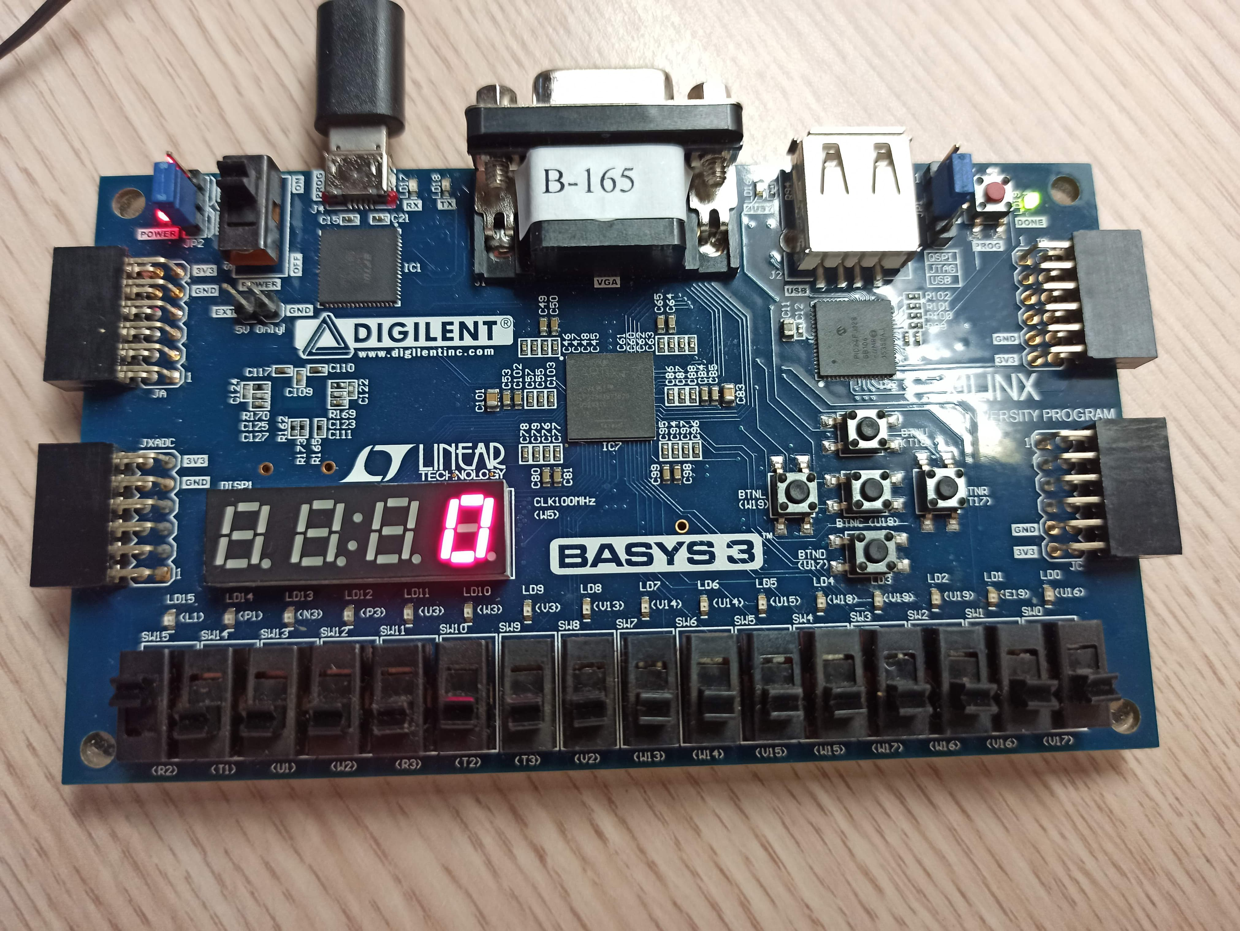

**rst = 0, b3b2b1b0 =0000(0)~1111(F)**

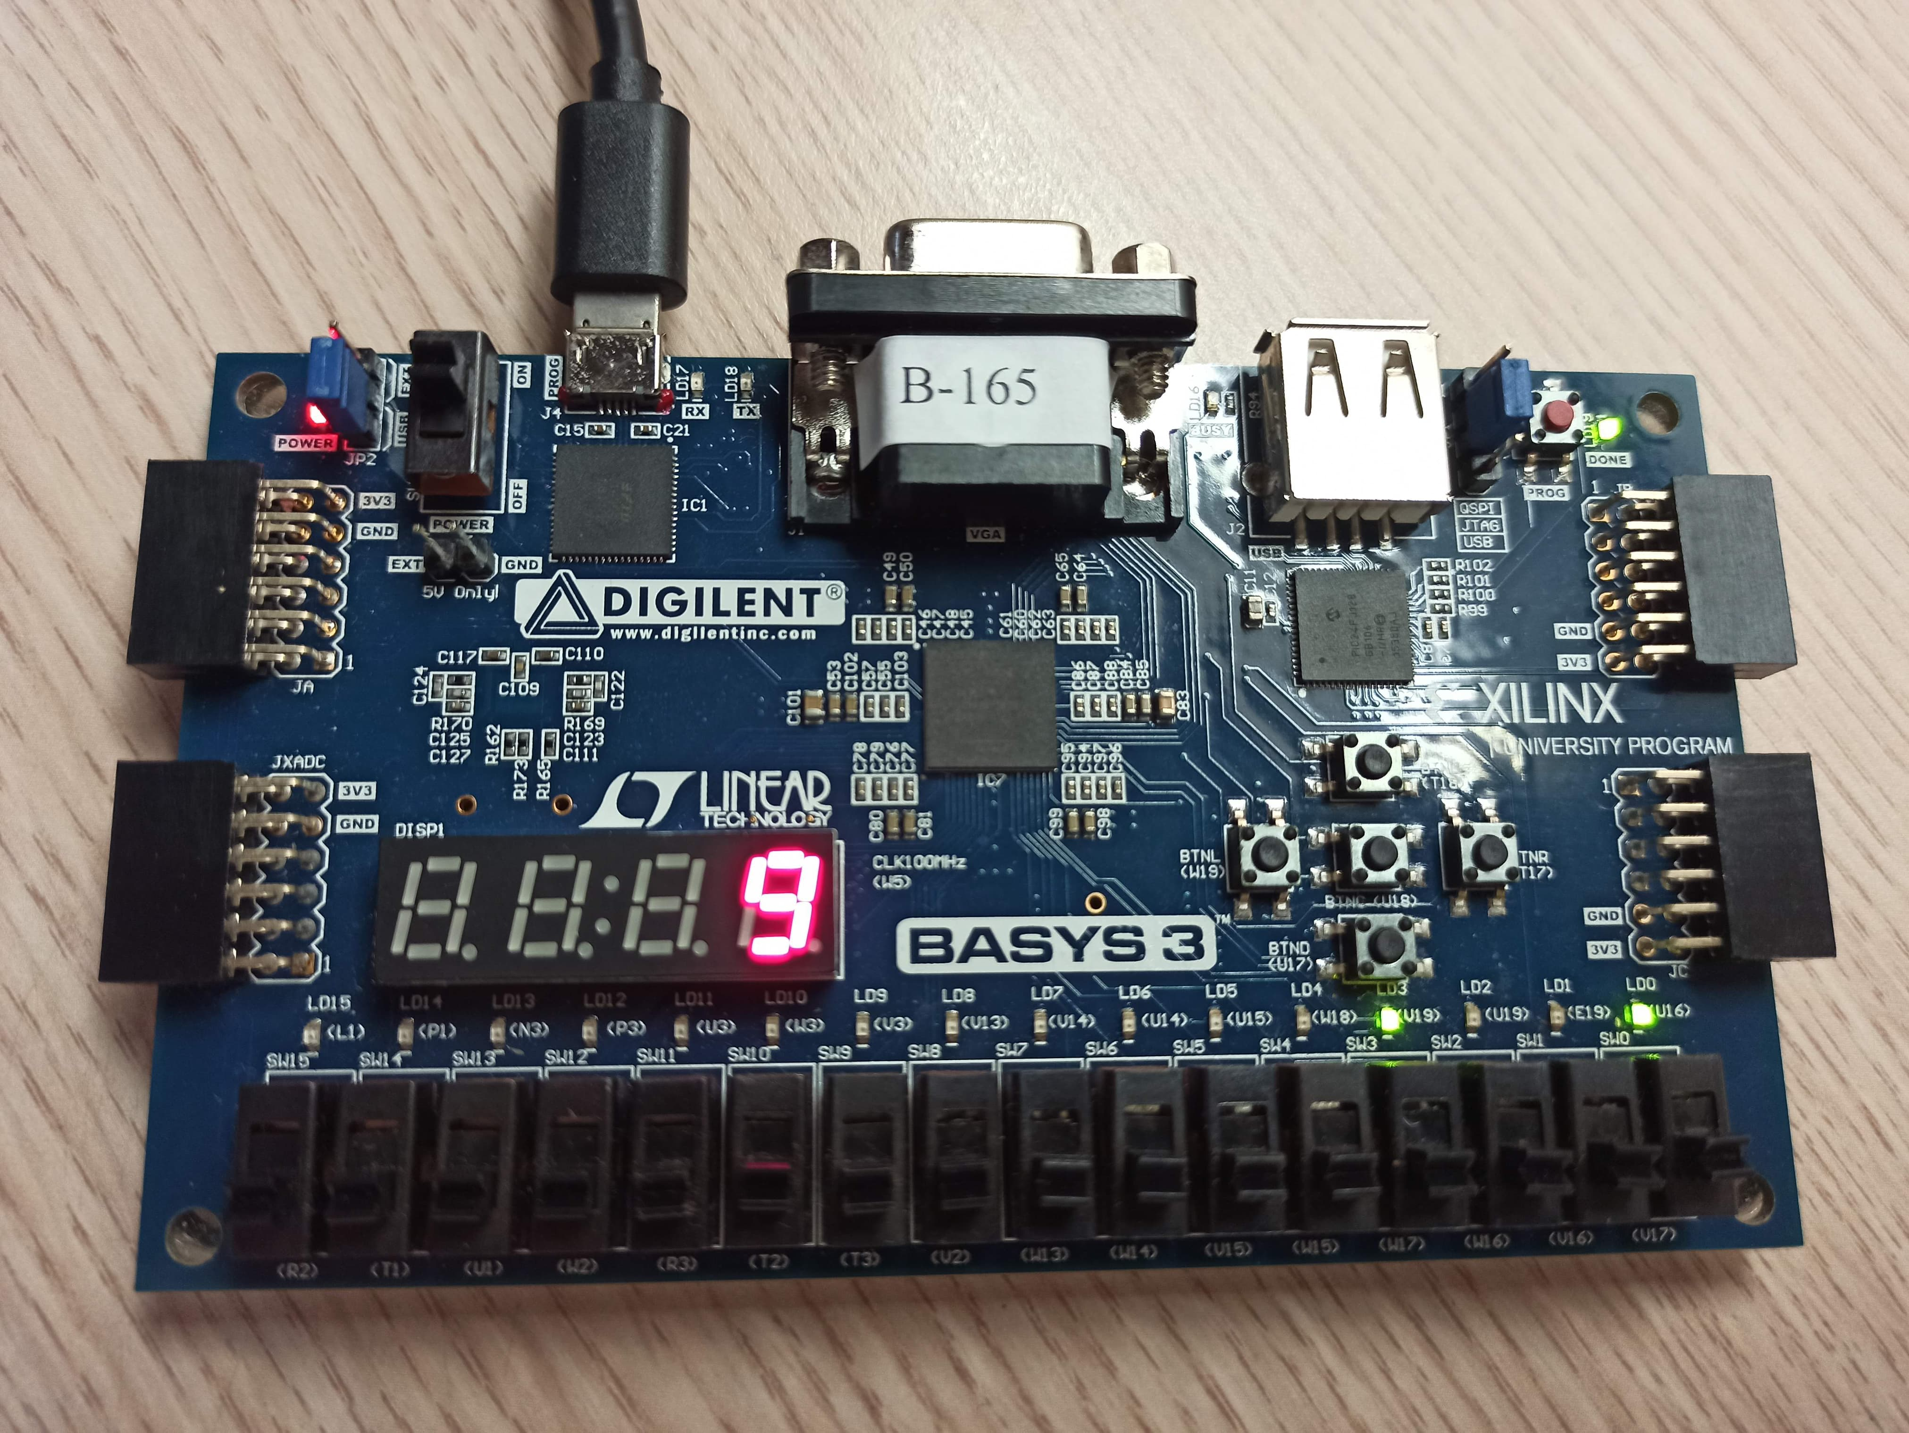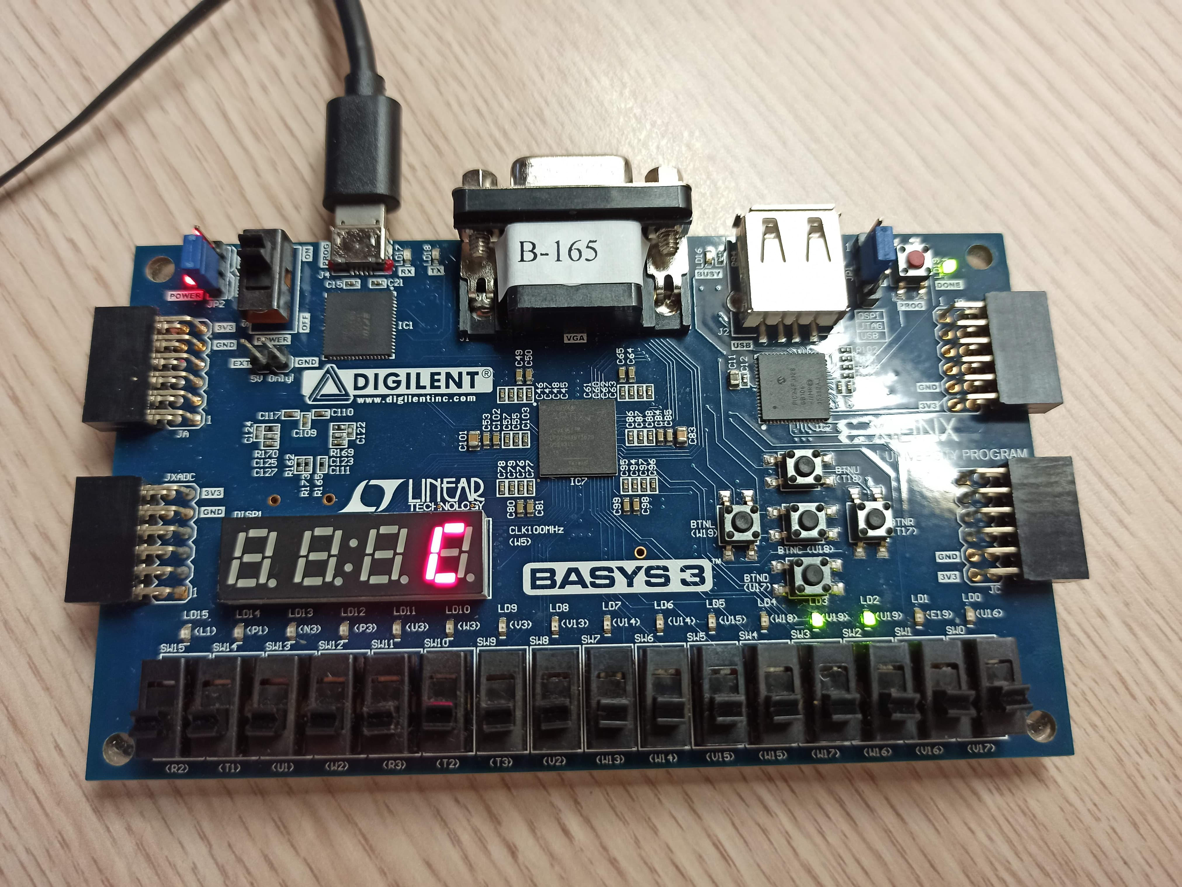

**設計方法：**

利用上面的lab4_1，包含除頻器、binary up counter，這題還要多做display.v來定義七段顯示器的輸出圖形，另外當rst從0變1時counter會歸零，rst從1變0後，會從0繼續上數。最後用lab4_2.v將這三個module結合在一起另外在lab4_2.v裡面用ssd設定了只讓四個七段顯示器只顯示最右邊的一個。

**3.Lab4_3: Construct a single digit BCD up counter with the divided clock as the clock frequency and display on the seven-segment display.**

**Design Specification**

Lab4_3:

input : rst（重置）,f_crys（石英震盪器）

output : [3:0]b（b3b2b1b0）, [7:0]D（七段顯示器）,

[3:0]ssd（四個七段顯示器）

Frequency divider:

input: f_crys（石英震盪器）, rst（重置）

output: f_out（1hz）

reg :[25:0]comp（比較）, f_tmp（暫存器）

BCD up counter:

input : clk（1hz）,rst（重置）

output :[3:0]b（b3b2b1b0）

reg : [3:0]b,[3:0]b_in（暫存b）

display:

input : [3:0]b（b3b2b1b0）

output : [7:0]D（七段顯示器）

reg : [7:0]D

logic diagram

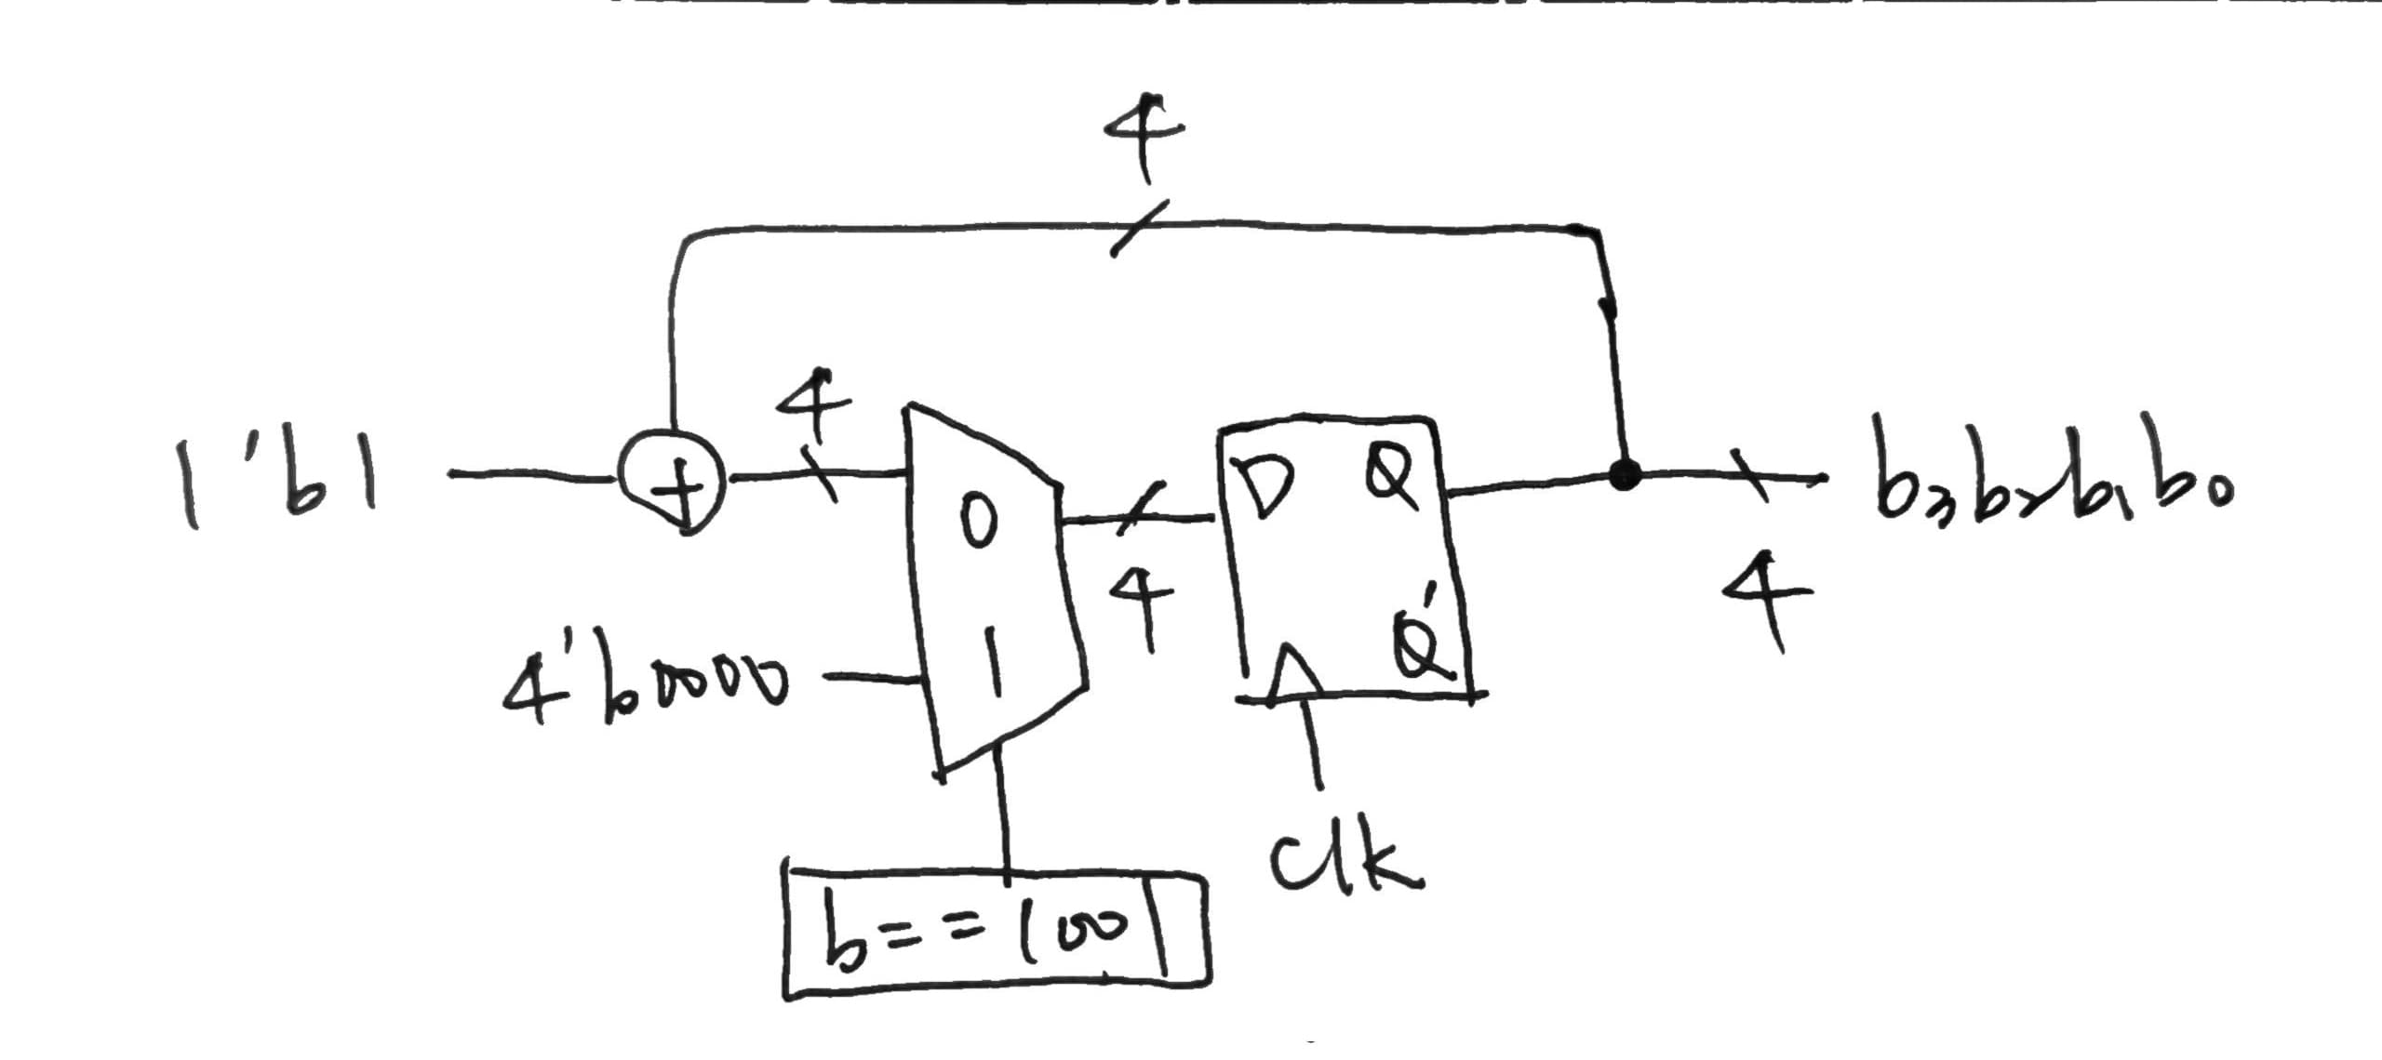



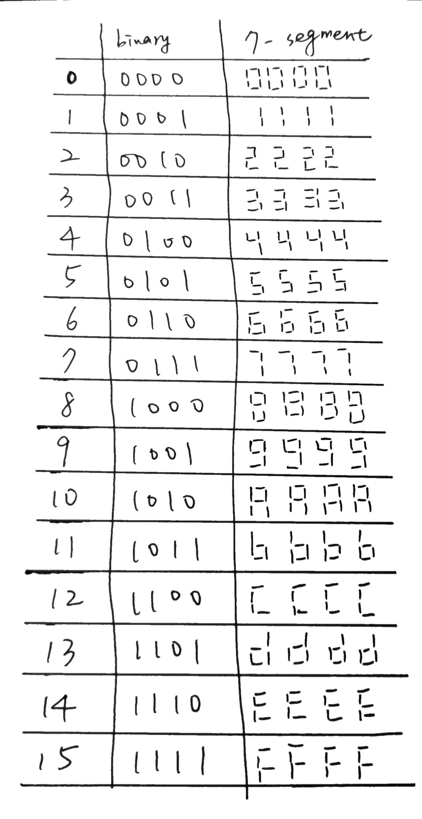

I/O pin assignment:

|  |  |  |  |  |  |
| --- | --- | --- | --- | --- | --- |
| b[3] | b[2] | B[1] | B0] | rst | f_crys |
| V19 | U19 | E19 | U16 | R2 | W5 |

|  |  |  |  |  |  |  |  |
| --- | --- | --- | --- | --- | --- | --- | --- |
| D[7] | D[6] | D[5] | D[4] | D[3] | D[2] | D[1] | D[0] |
| W7 | W6 | U8 | V8 | U5 | V5 | U7 | V7 |

|  |  |  |  |
| --- | --- | --- | --- |
| ssd[3] | ssd[2] | ssd[1] | ssd[0] |
| W4 | V4 | U4 | U2 |

**Design Implementation**

**rst = 1, b3b2b1b0 =0000**

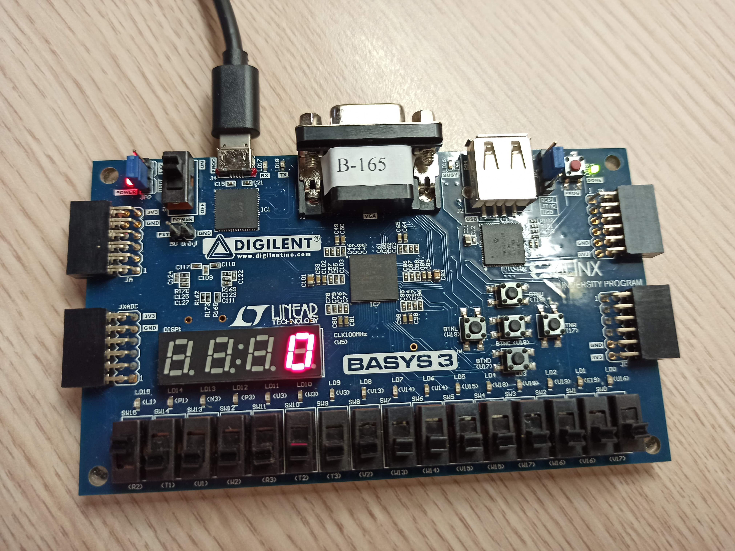

**rst = 0, b3b2b1b0 =0000(0)~1001(9)**

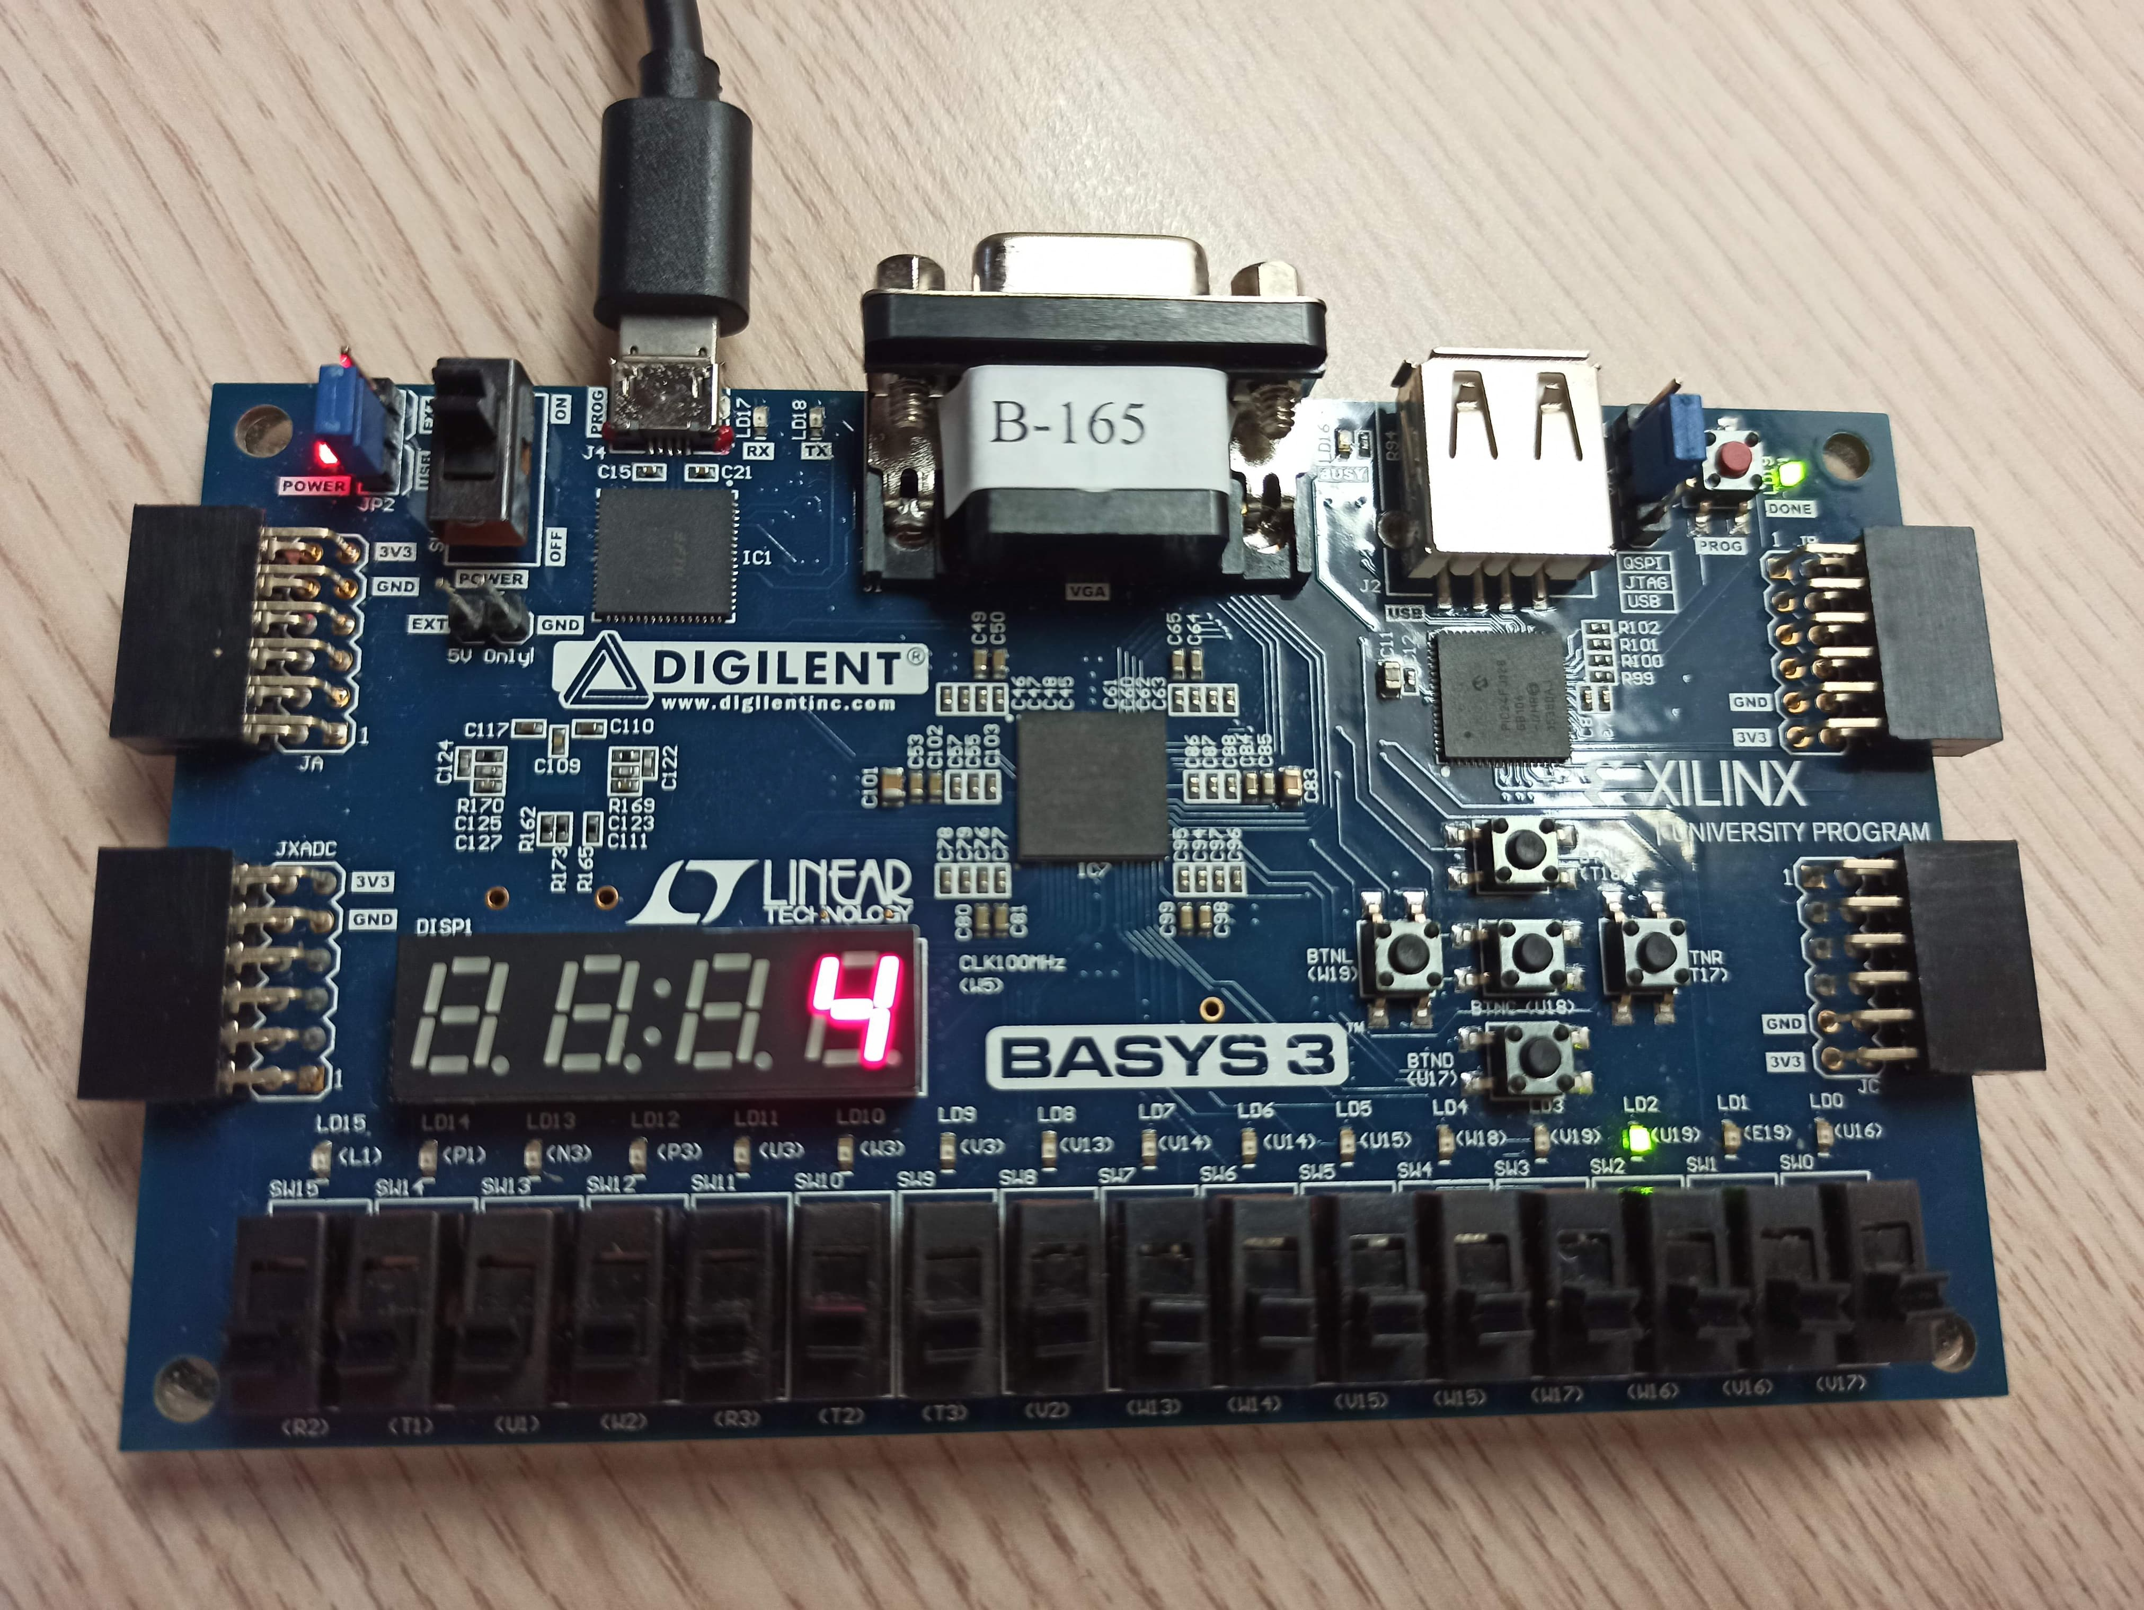

**設計方法：**

先利用之前做過的除頻器，將除過的頻率作為BCD up counter的clk，接著設計BCD up counter，也就是從0不斷往上加一，判斷是否加到9，如果成立，則會歸零，因為BCD碼最多到9。另外，這裡還設置了rst，如果rst從0到1則會馬上顯示0，當rst從1到0則會開始不斷加一下去，最後用lab4_3.v把除頻跟counter結合在一起，並在lab4_3裡面用ssd設定七段顯示器只亮最右邊一個。

**4.Lab4_4: Construct a single digit BCD down counter with the divided clock as the clock frequency and display on the 7-segment display.**

**Design Specification**

Lab4_4:

input : rst（重置）,f_crys（石英振盪器）

output : [3:0]b（b3b2b1b0）, [7:0]D（七段顯示器）,

[3:0]ssd（四個七段顯示器）

Frequency divider:

input: f_crys（石英振盪器）, rst（重置）

output: f_out（1hz）

reg :[25:0]comp（比較）, f_tmp（暫存器）

BCD down counter:

input : clk（1hz）,rst（重置）

output :[3:0]b（b3b2b1b0）

reg : [3:0]b,[3:0]b_tmp（暫存b）

display:

input : [3:0]b（b3b2b1b0）

output : [7:0]D（七段顯示器）

reg : [7:0]D

logic diagram

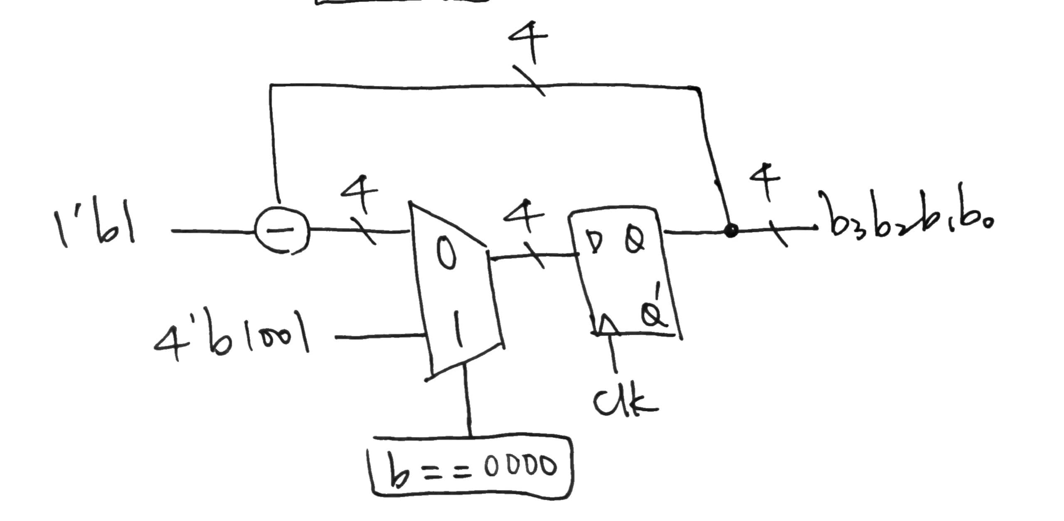





I/O pin assignment:

|  |  |  |  |  |  |
| --- | --- | --- | --- | --- | --- |
| b[3] | b[2] | B[1] | B0] | rst | f_crys |
| V19 | U19 | E19 | U16 | R2 | W5 |

|  |  |  |  |  |  |  |  |
| --- | --- | --- | --- | --- | --- | --- | --- |
| D[7] | D[6] | D[5] | D[4] | D[3] | D[2] | D[1] | D[0] |
| W7 | W6 | U8 | V8 | U5 | V5 | U7 | V7 |

|  |  |  |  |
| --- | --- | --- | --- |
| ssd[3] | ssd[2] | ssd[1] | ssd[0] |
| W4 | V4 | U4 | U2 |

**Design Implementation**

**rst = 1, b3b2b1b0 = 0000**

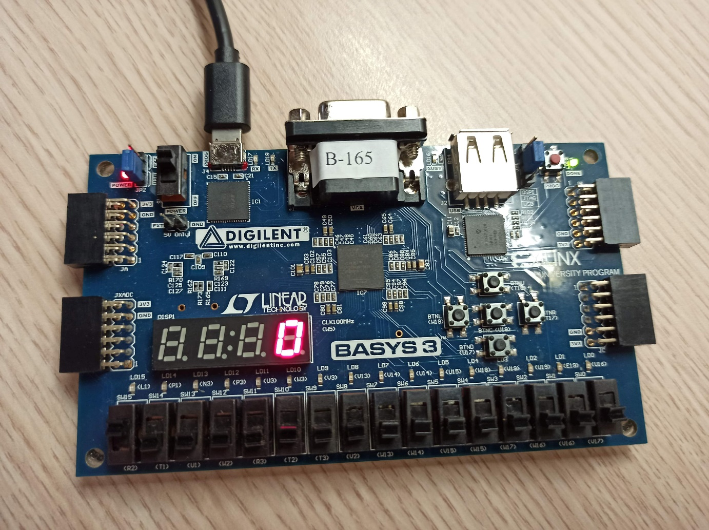

**rst = 0, b3b2b1b0 =1001(9) ~0000(0)**

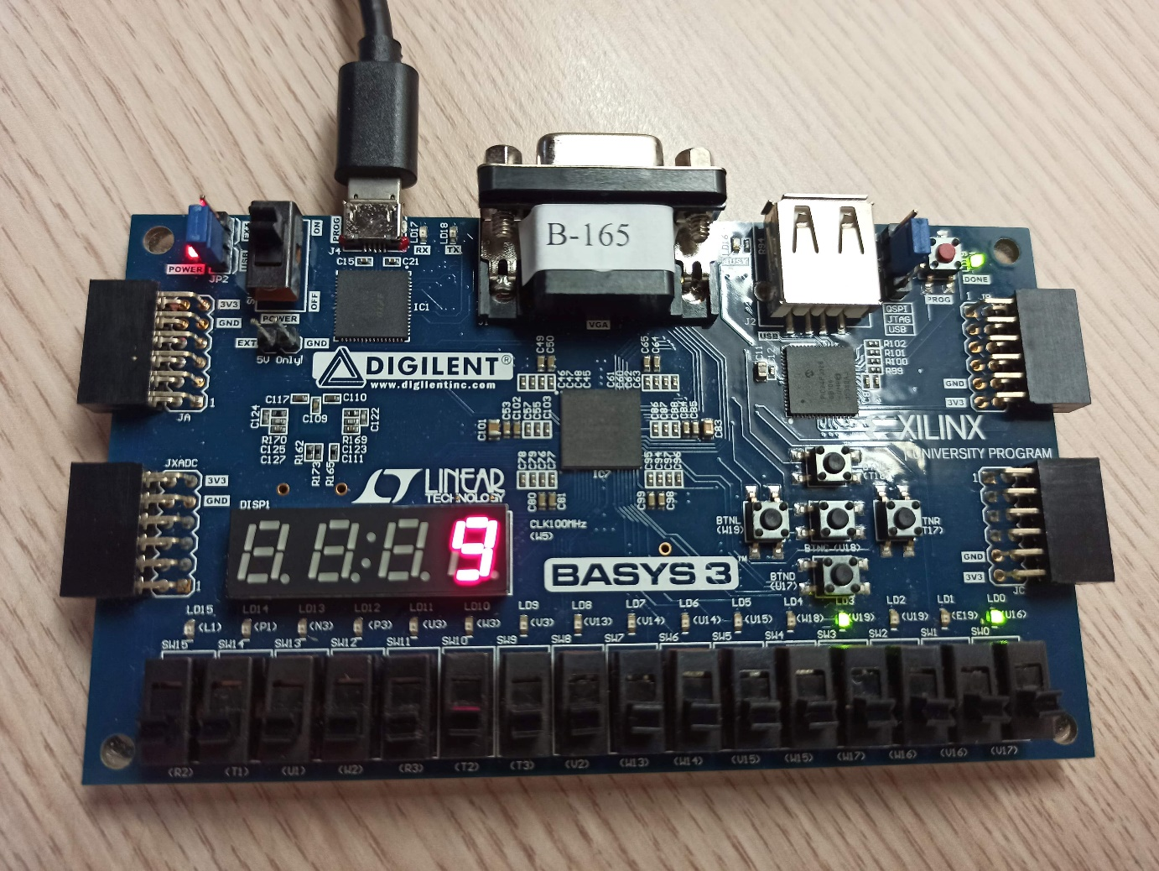

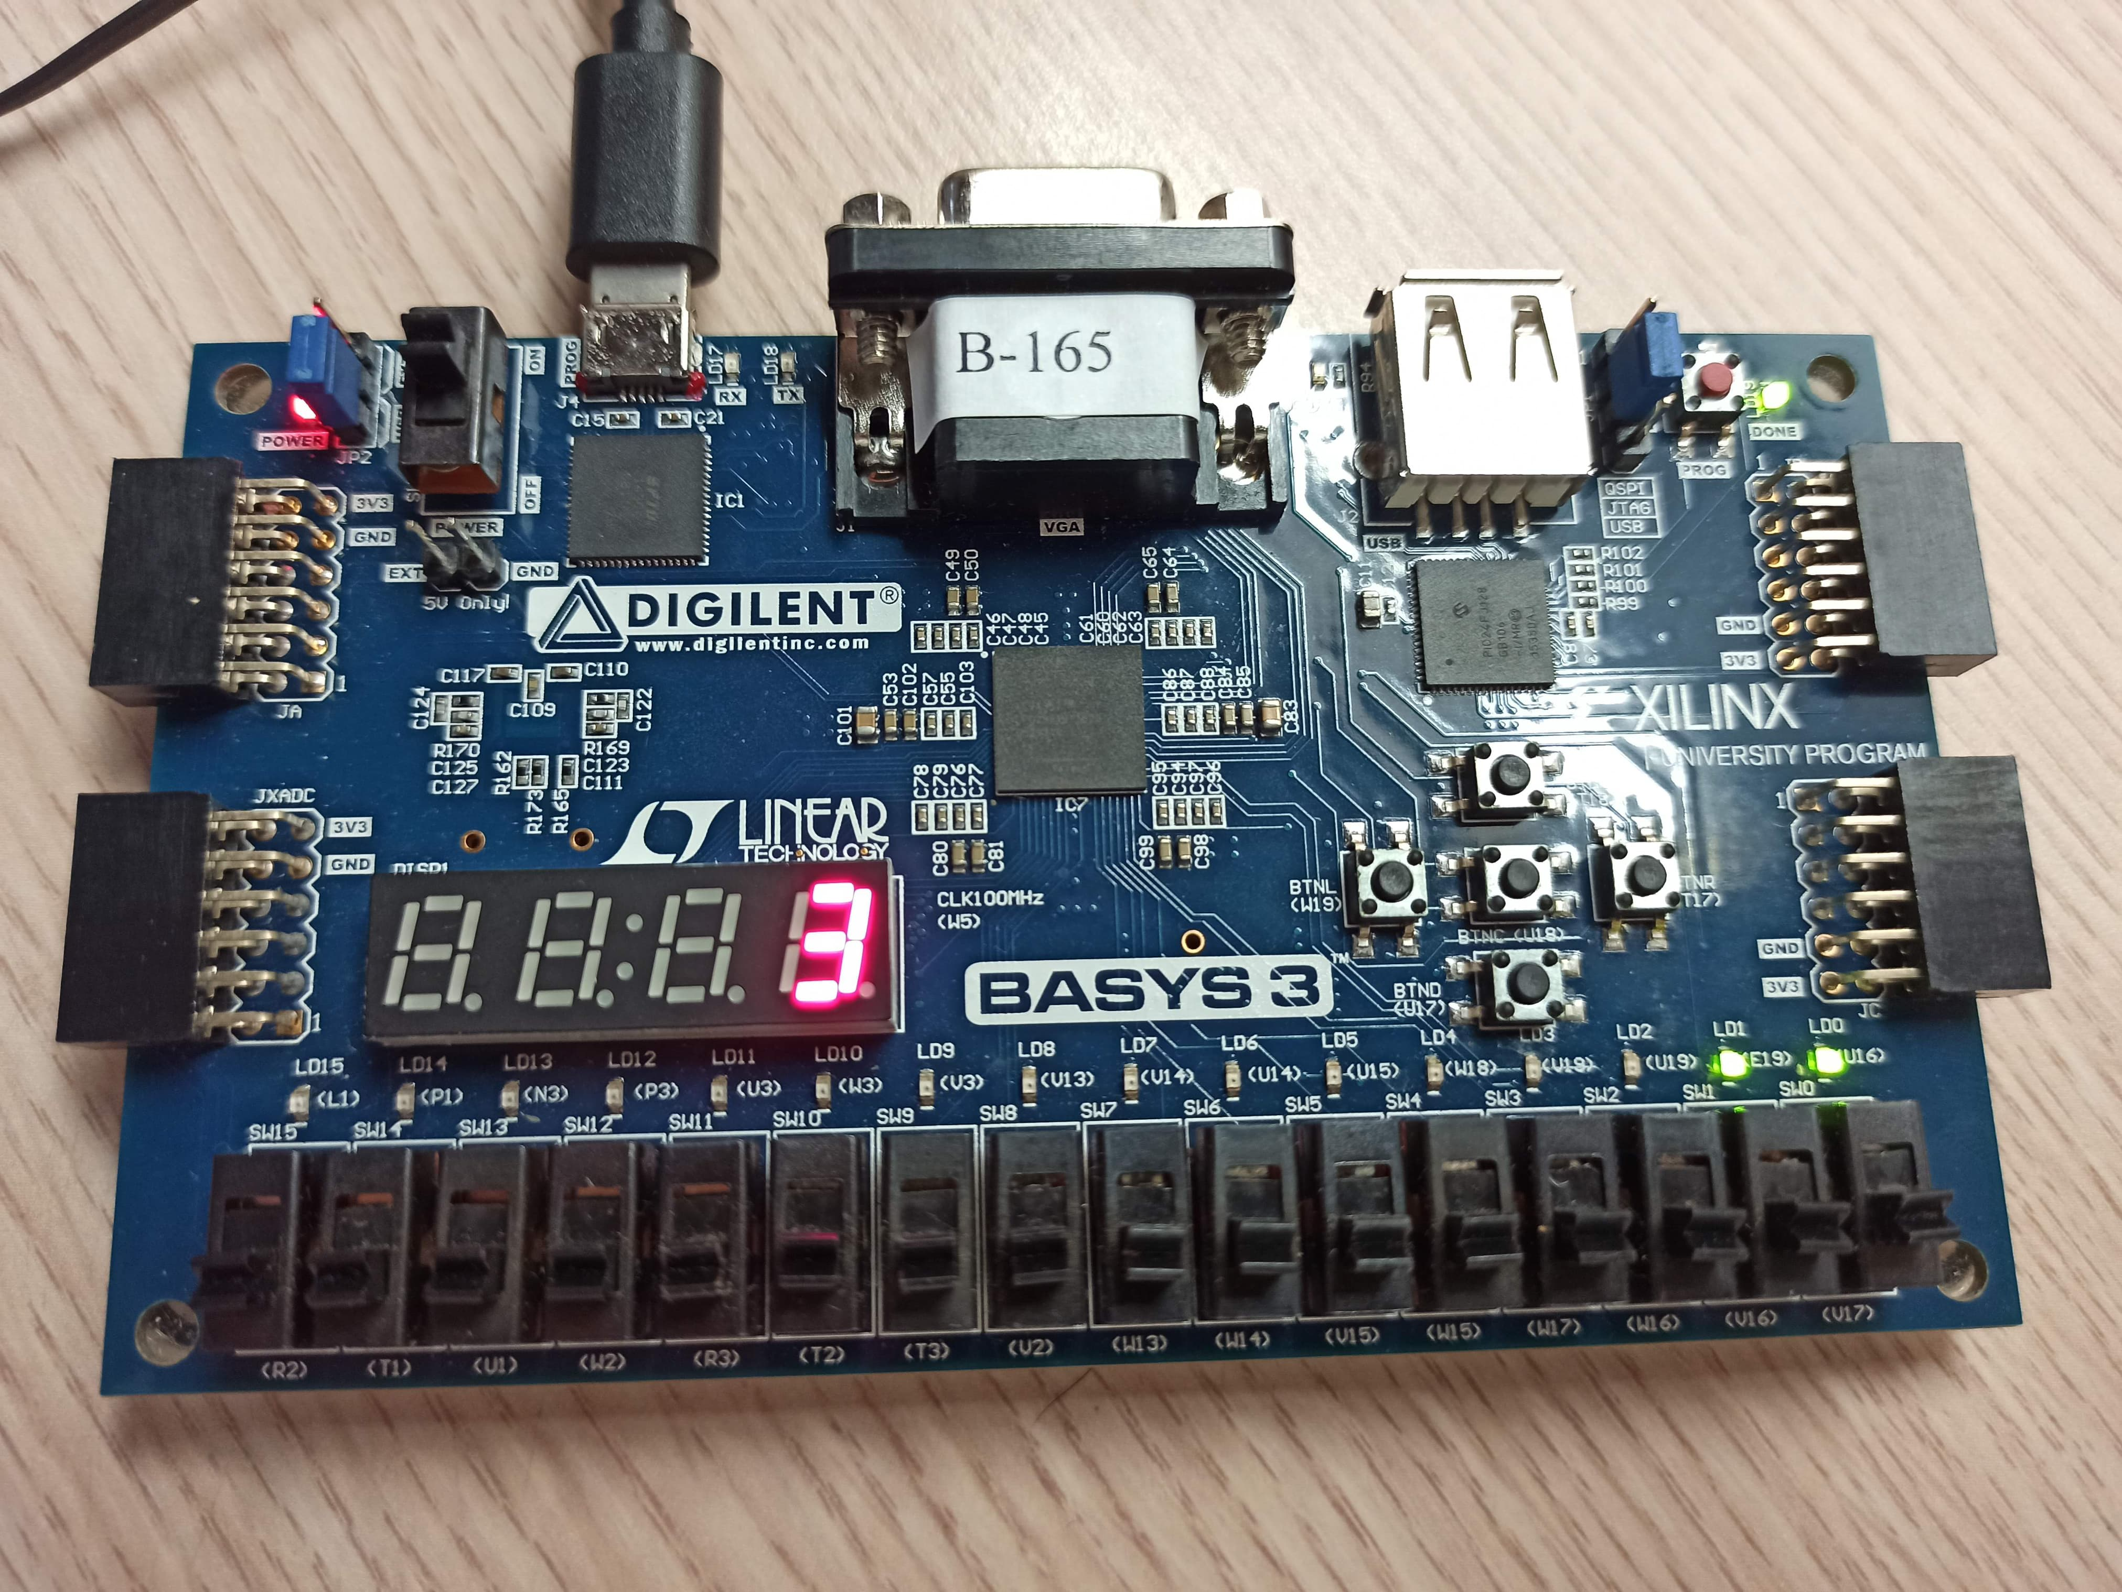

**設計方法：**

一樣先利用之前做過的除頻器，將除過的頻率作為BCD down counter的clk，接著設計BCD down counter，一開始預設值為0，接著會跳到9，然後一直不停減一，判斷是否減到0，如果成立，則會跳回9。另外，這裡還設置了rst，如果rst從0到1則會馬上顯示0，當rst從1到0則會顯示9並開始不斷減一下去，最後用lab4_4.v把除頻跟counter結合在一起，並在lab4_4裡面用ssd設定七段顯示器只亮最右邊一個。

**5.Lab4_5: Try to implement the scrolling pre-stored pattern NTHUEECS with the four seven-segment displays.**

**Design Specification**

Lab4_5:

input : clk（石英振盪器）,rst（重置）

output : [3:0]ssd（四個七段顯示器）, [7:0]D（顯示圖形）

wire : f_out（1hz）,[2:0]enable（視覺暫留）

wire : [7:0]q_7,[7:0]q_6,[7:0]q_5,[7:0]q_4, （每一個filpflop）

[7:0]q_3,[7:0]q_2,[7:0]q_1,[7:0]q_0

shifter:

input : clk（1hz）,rst（重置）

output :[7:0]q_7,[7:0]q_6,[7:0]q_5,[7:0]q_4, （每一個filpflop）

[7:0]q_3,[7:0]q_2,[7:0]q_1,[7:0]q_0

reg : [7:0]q_7,[7:0]q_6,[7:0]q_5,[7:0]q_4,

[7:0]q_3,[7:0]q_2,[7:0]q_1,[7:0]q_0

display:

input : [1:0]enable（視覺暫留）,rst（重置）,

[7:0]q_7, [7:0]q_6,[7:0]q_5, [7:0]q_4（每一個filpflop）

output : [3:0]ssd（四個七段顯示器）, [7:0]D（七段顯示器）

reg : [3:0]ssd, [7:0]D

wire : [7:0]q_7, [7:0]q_6, [7:0]q_5, [7:0]q_4（前四個filpflop）

divide:

input : clk,rst（重置）

output : clk_out（1hz）, [1:0]clk_ctl（視覺暫留）

reg : clk_out（1hz）, [1:0]clk_ctl（視覺暫留）, [15:0]a, [7:0]b, [26:0]tmp

logic diagram



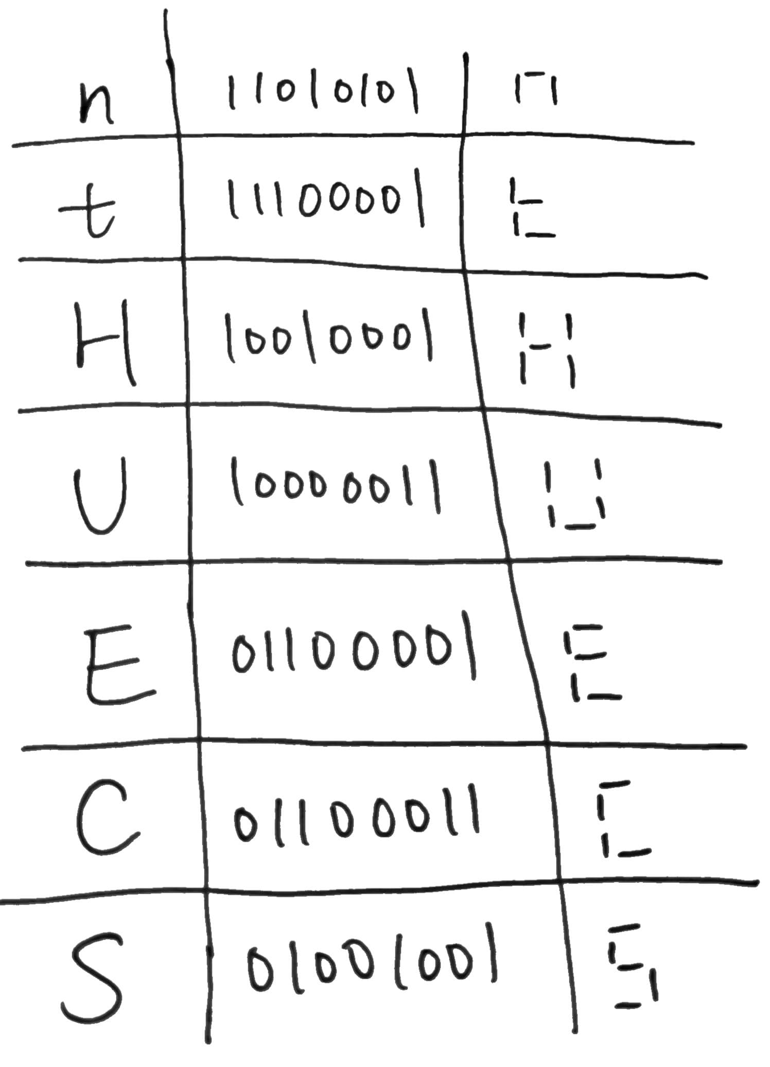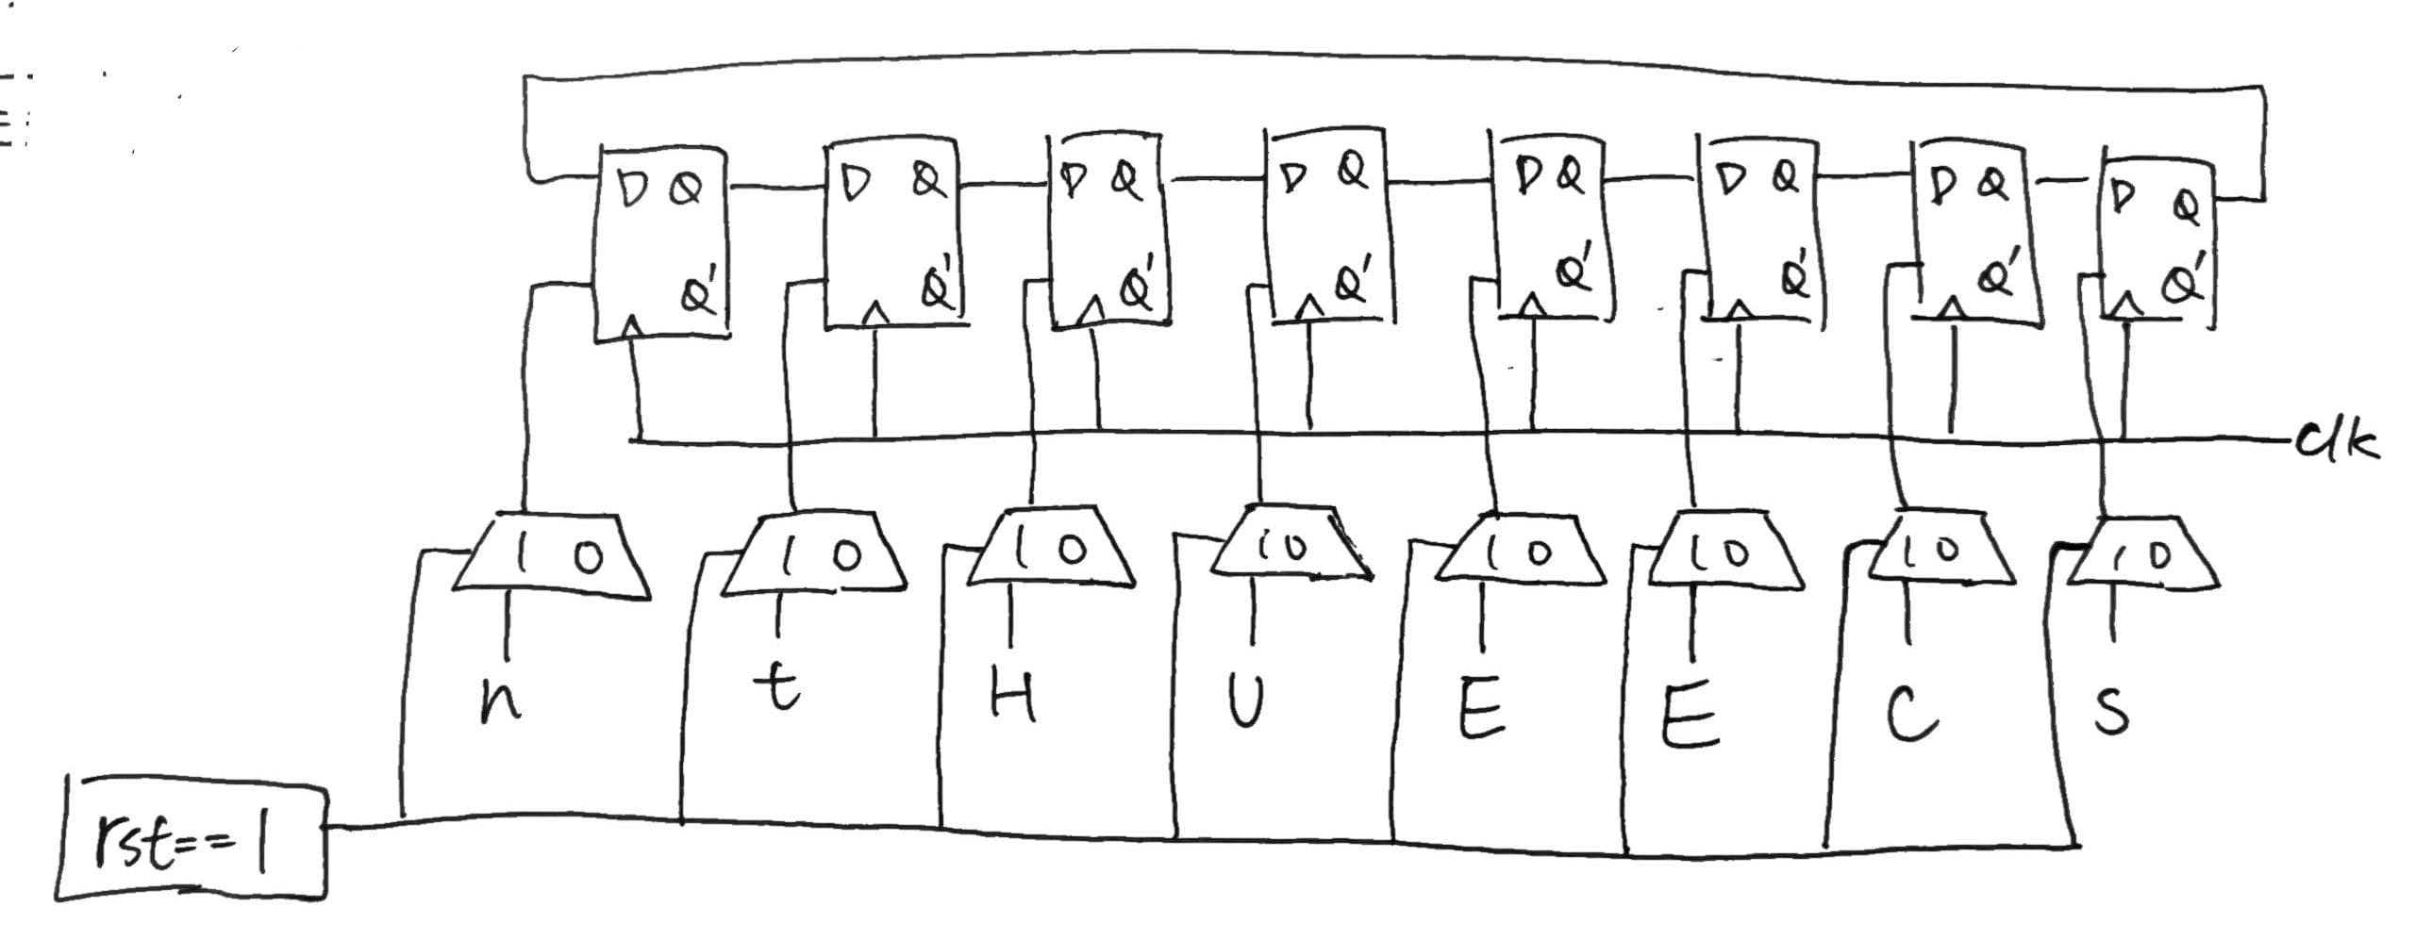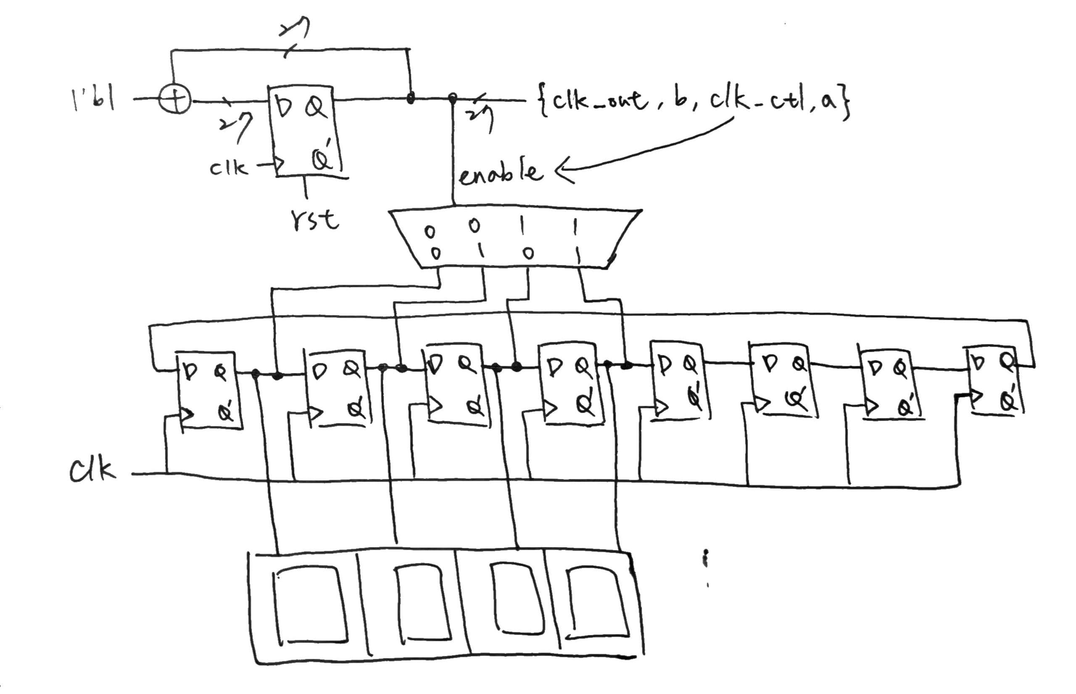

I/O pin assignment:

|  |  |  |  |  |  |
| --- | --- | --- | --- | --- | --- |
| ssd[3] | ssd[2] | ssd[1] | ssd[0] | rst | clk |
| W4 | V4 | U4 | U2 | R2 | W5 |

|  |  |  |  |  |  |  |  |
| --- | --- | --- | --- | --- | --- | --- | --- |
| D[7] | D[6] | D[5] | D[4] | D[3] | D[2] | D[1] | D[0] |
| W7 | W6 | U8 | V8 | U5 | V5 | U7 | V7 |

**Design Implementation**

**rst = 1, ssd[3:0] = 0000**

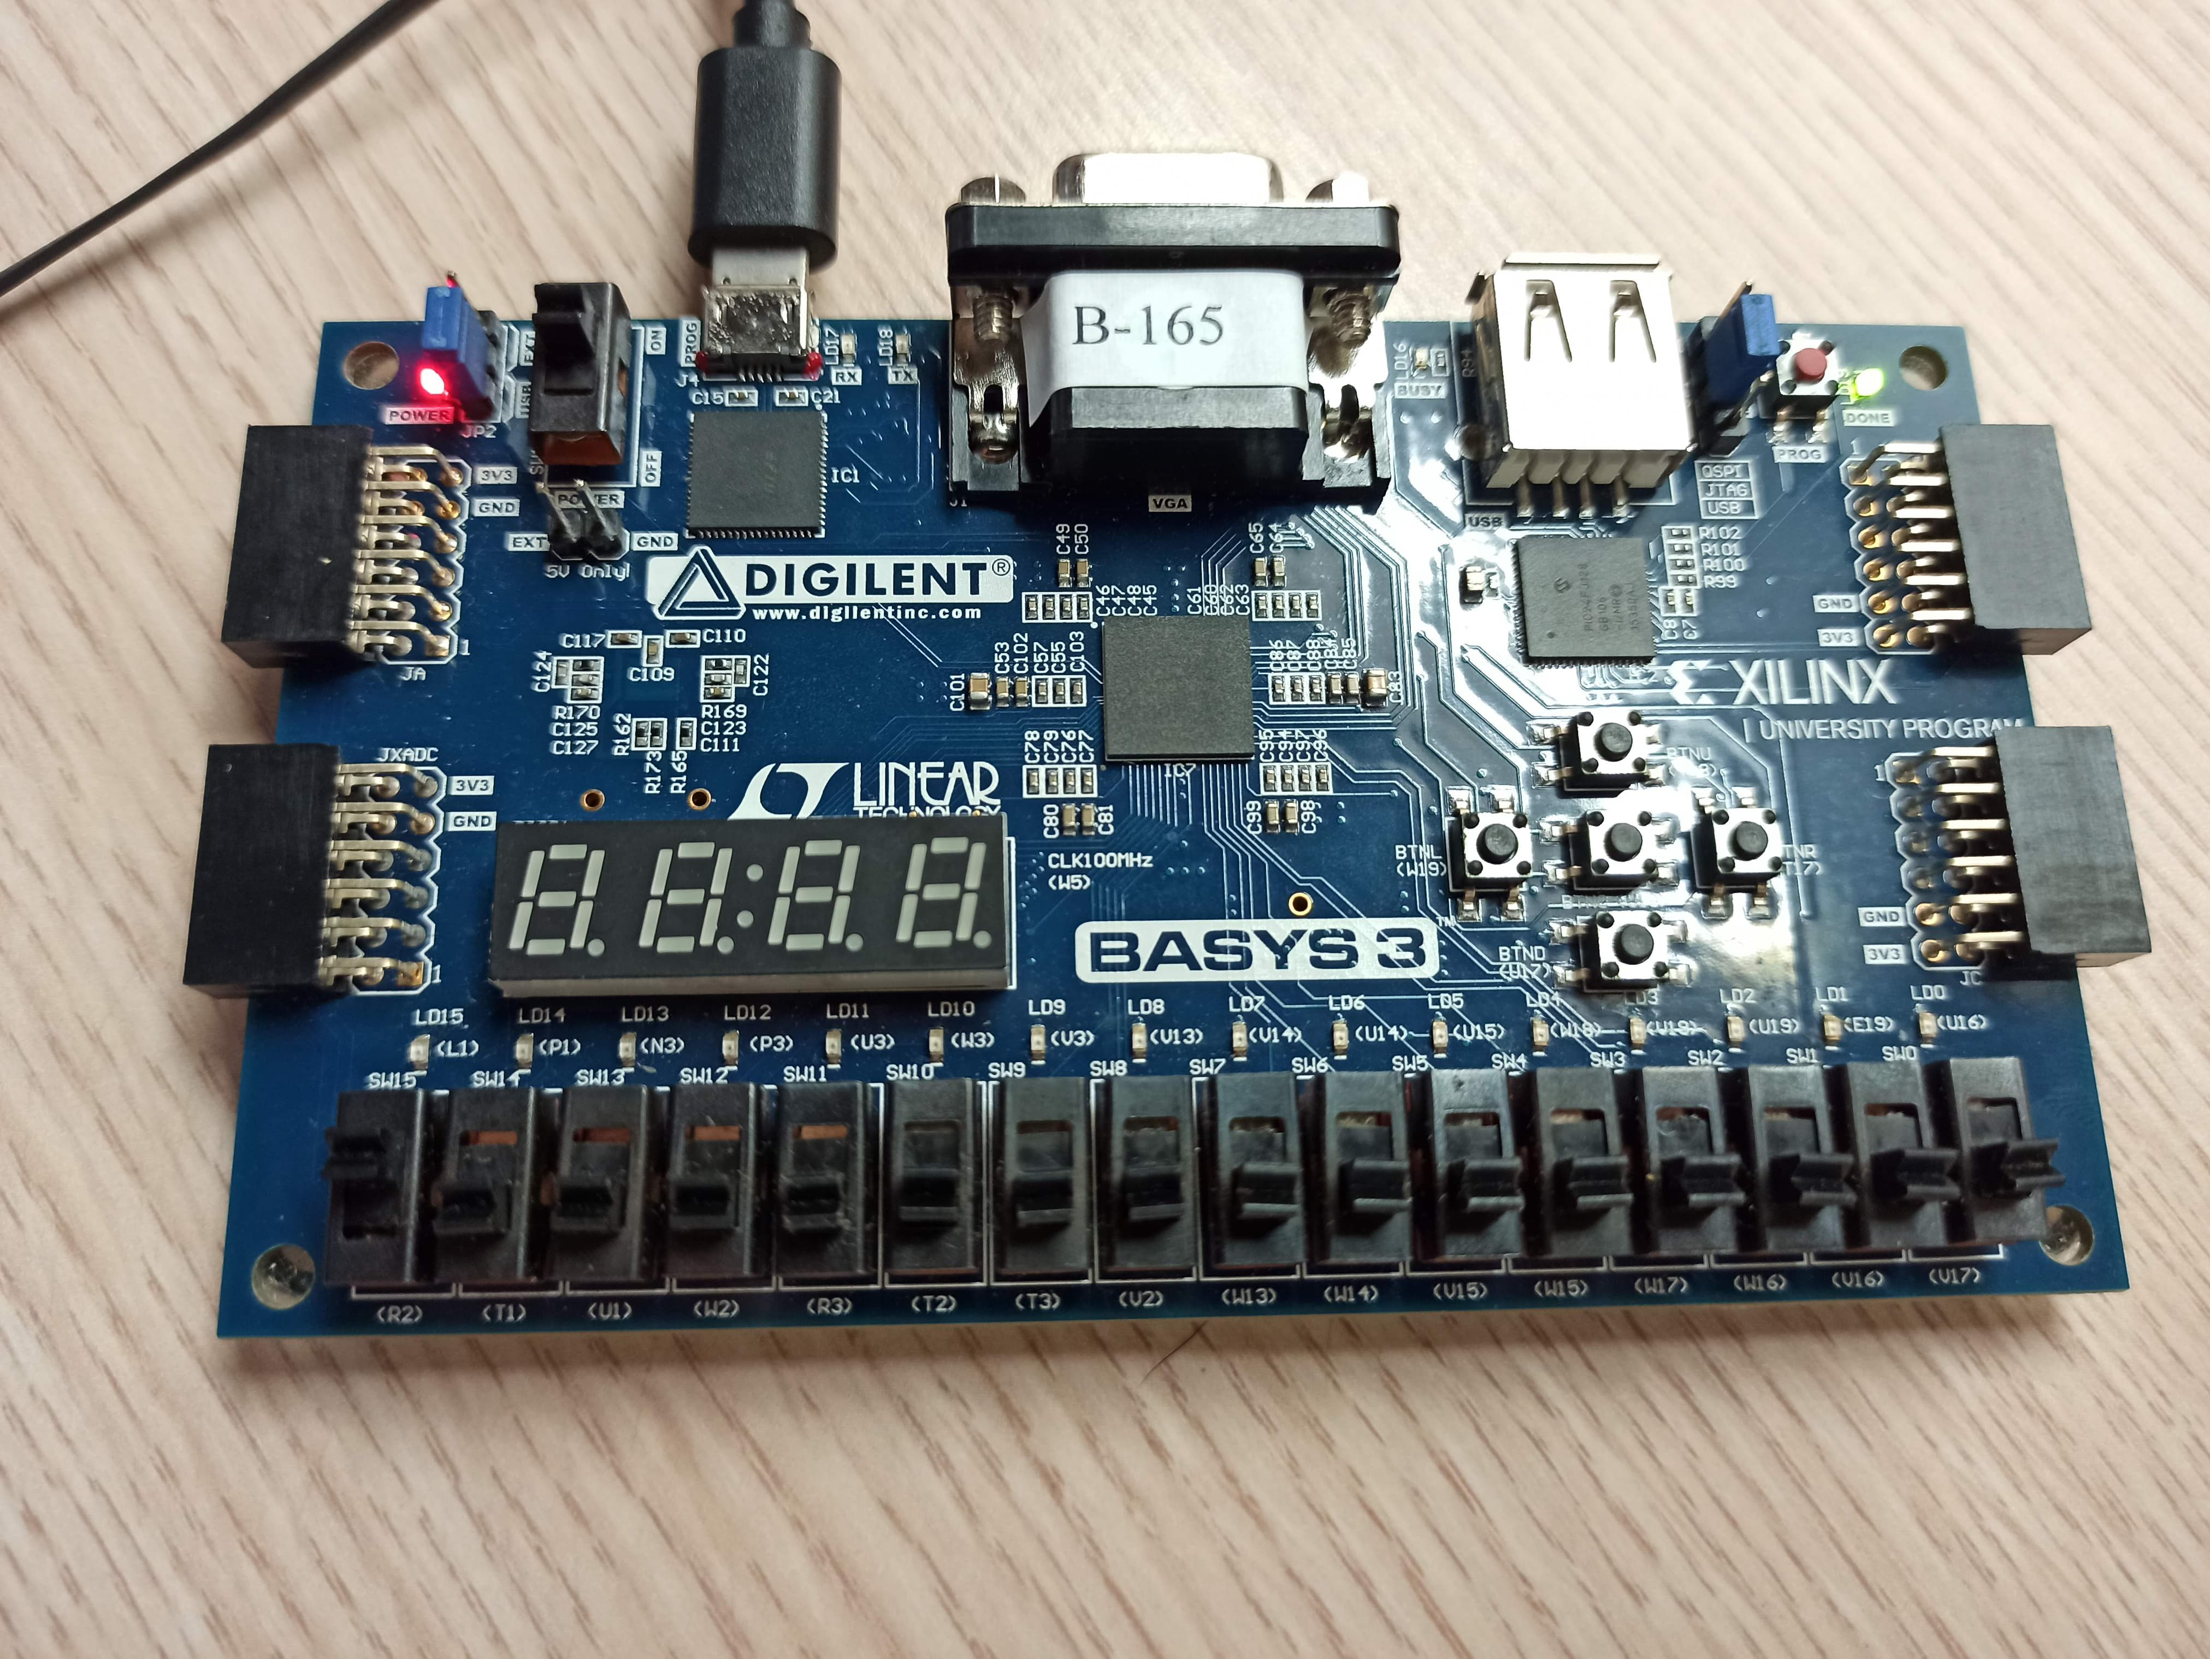

**rst = 0, running…**

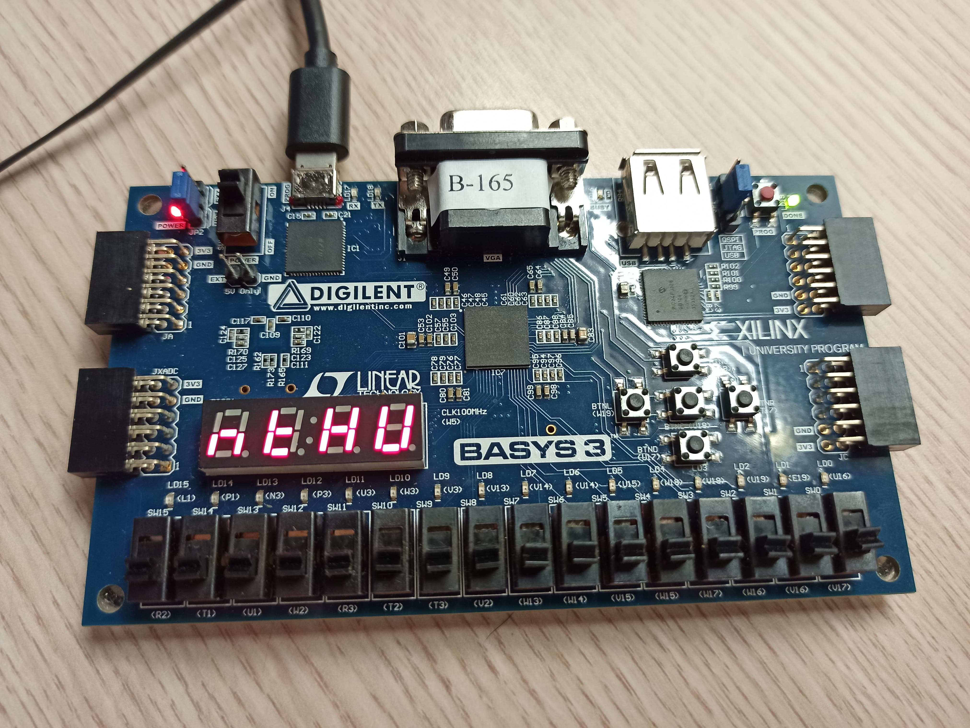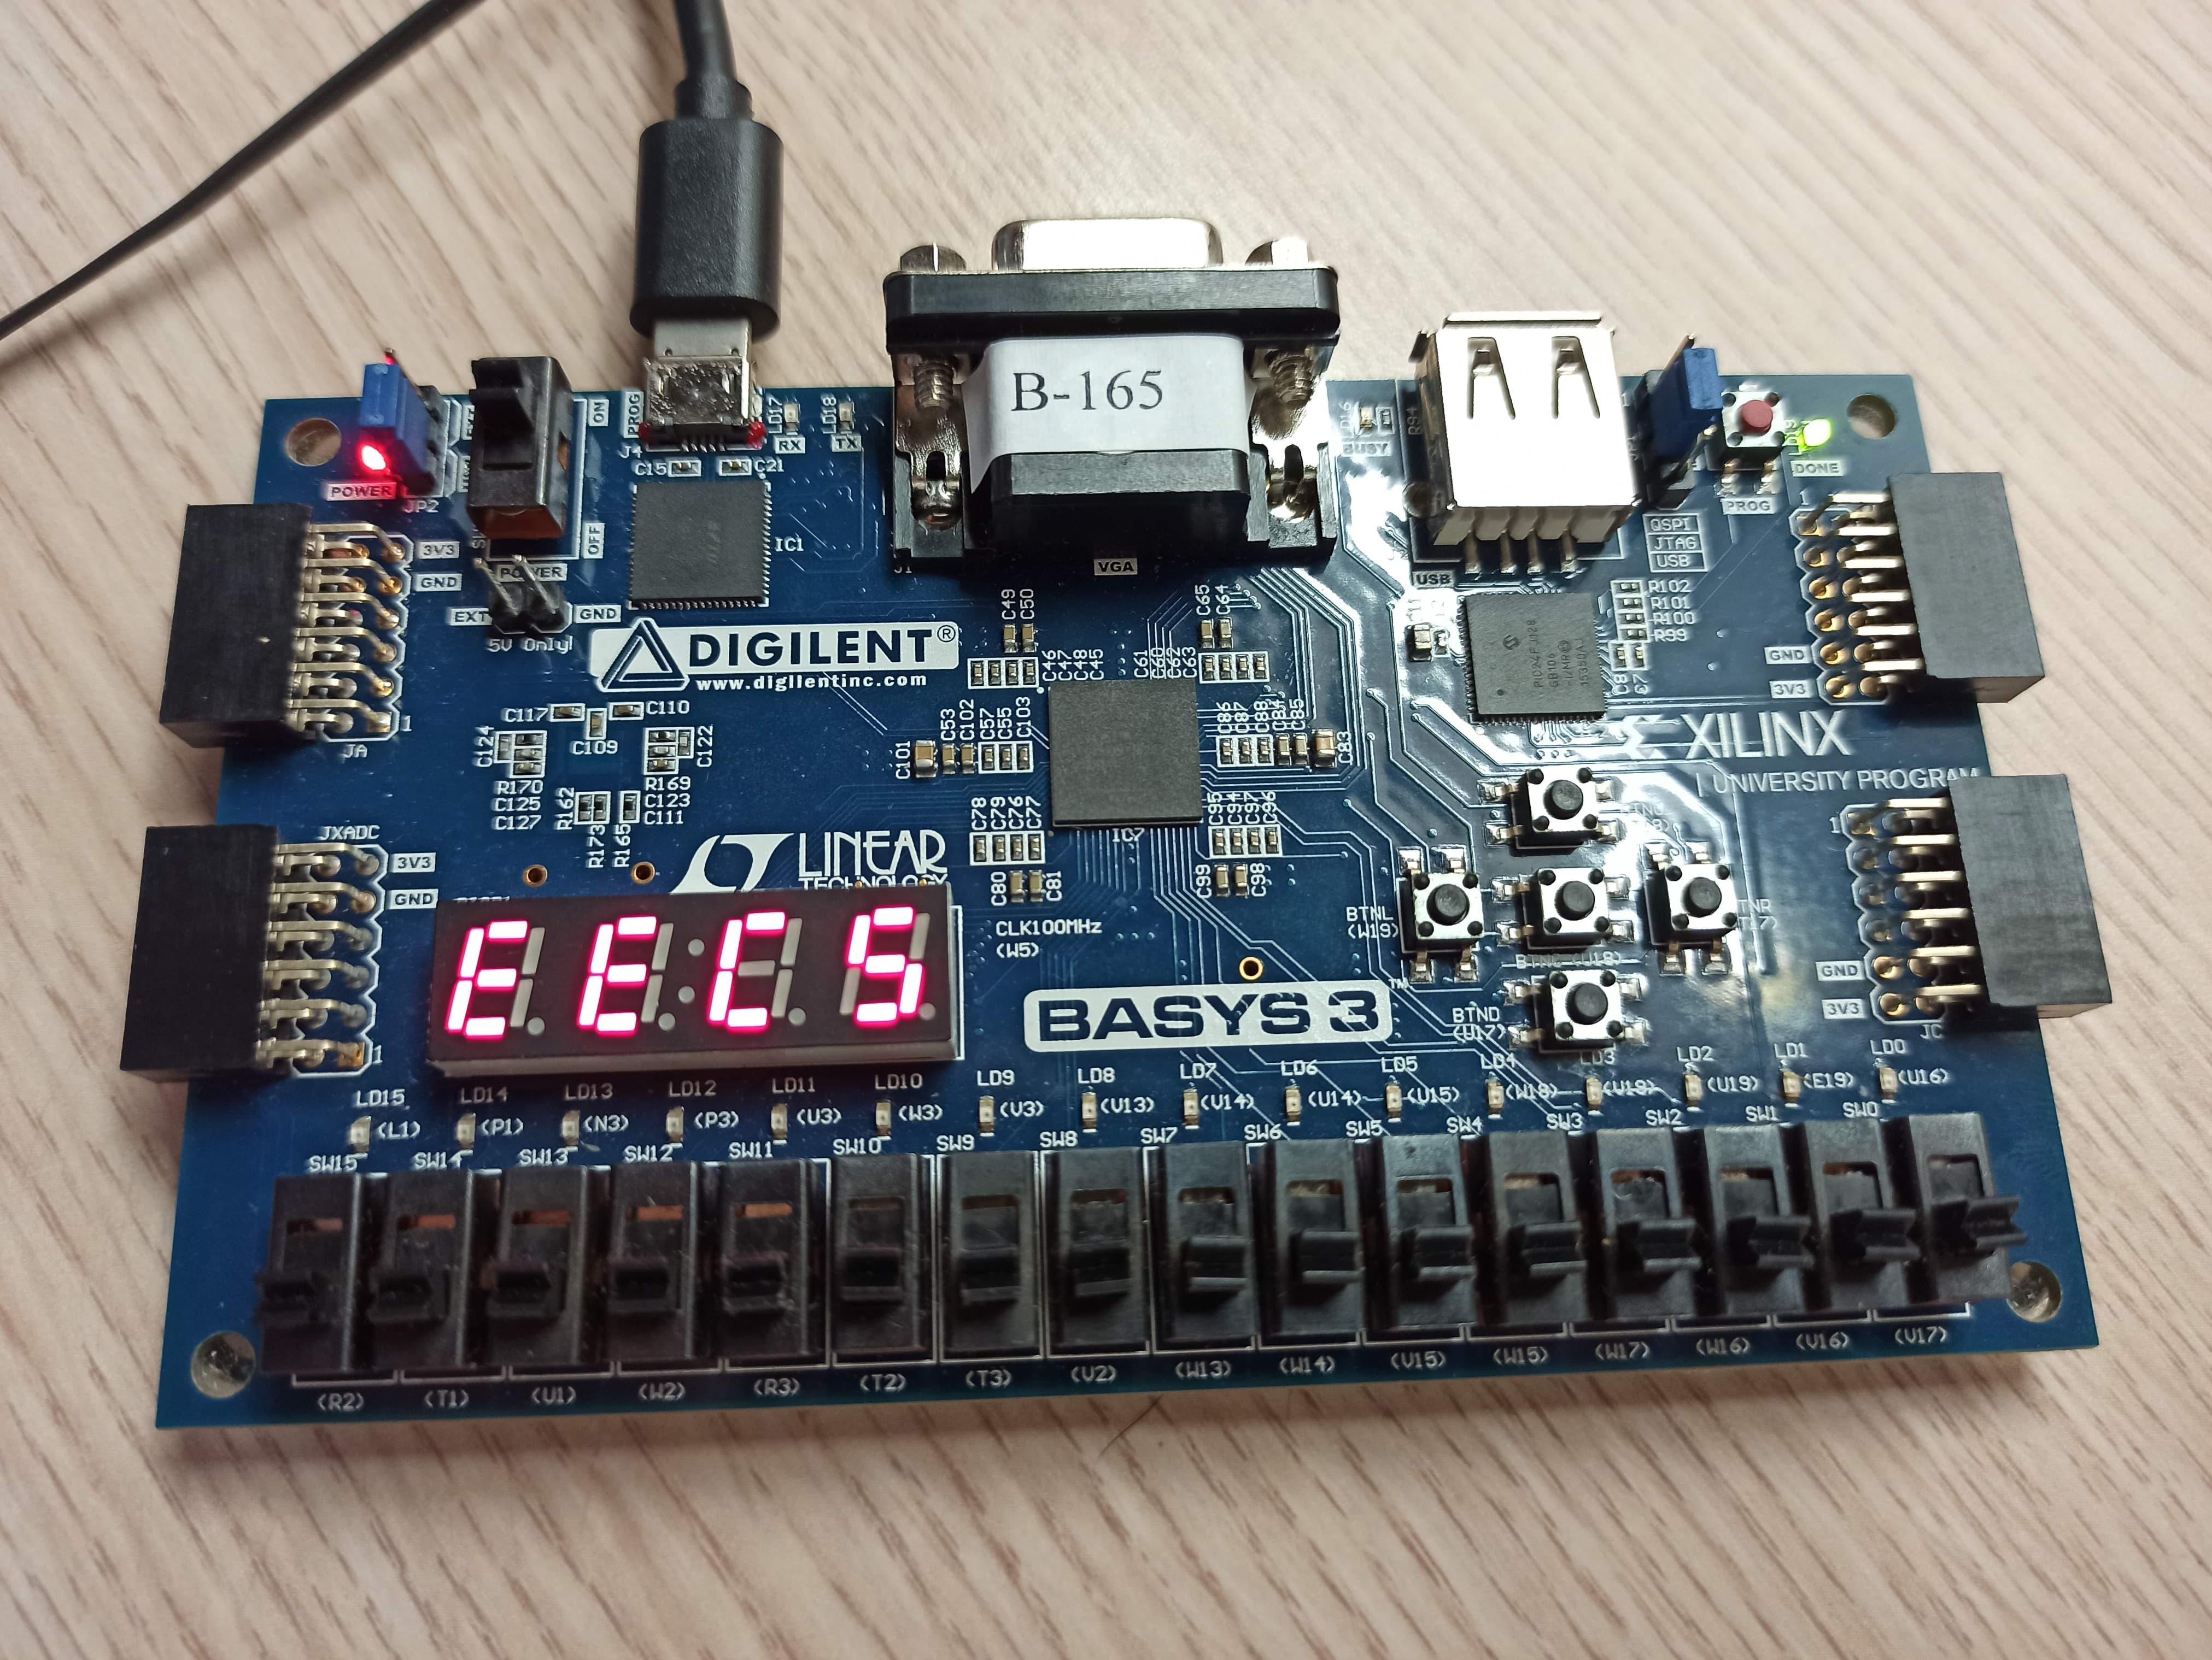

**設計方法：**

在shifter裡面定義了ntHUEECS，共7個字母在七段顯示器上面的顯示圖形，以及在每一次在clk來的時候要往左shift一個位置。在除頻的.v檔裡，我們作了除頻的功能，其中的a與b用來分割以調整clk_ctl的頻率，clk_ctl用來產出兩位元的enable，用來做視覺暫留，因為只有用clk下去做變化的話也就是ssd只會有0000，1111，會是四個七段顯示器同時轉換，就不是像跑馬燈那樣會往左移動的感覺，所以要用enable下去做控制，而enable會在display.v裡做控制，也就是ssd會有0111（enable=00），1011（enable=01），1101（enable=10），1110（enable=11）這樣就可以形成最左邊顯示器先亮，接著左二亮，再來右二亮，接著最右邊顯示器亮，接下來又是最左邊亮……不斷交替，形成跑馬燈的樣子，而輸入的字母則為最右邊四個，也就是q7到q4。另外，當rst從0到1時，顯示器會全部暗掉，而當rst從1到0時，則會從ntHU開始繼續跑。最後再用lab4_5把除頻以及shifter和display結合在一起。

**6.Lab4_bonus: Construct a 30-second count down timer (stop at 00). Design Specification**

Lab4_bonus:

input : globalclk（石英振盪器）,rst（重置）

output : [3:0]dis（四個七段顯示器）,[7:0]ssd（七段顯示器）

wire : clk_ctl（視覺暫留）,clk_out（1hz）,[3:0]digit[1:0],br, decrease_enable

reg : [3:0]b, [3:0]dis

Fre_divider:

output reg : clk_out（1hz）, clk_ctl （視覺暫留）

input : clk（1hz）, rst（重置）

reg : [12:0]cnt_l, [12:0]cnt_h, [26:0]cnt_tmp

display:

input : [3:0]b

output reg : [7:0]ssd（七段顯示器）

downcounter:

output reg :[3:0]value,borrow

input : [3:0]inivalue,clk（1hz）,rst（重置）,decrease,[3:0]limit

reg : [3:0]value_tmp

logic diagram

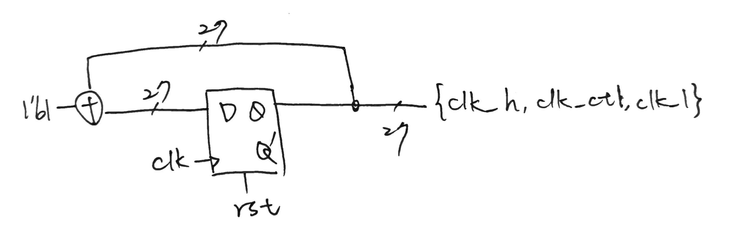

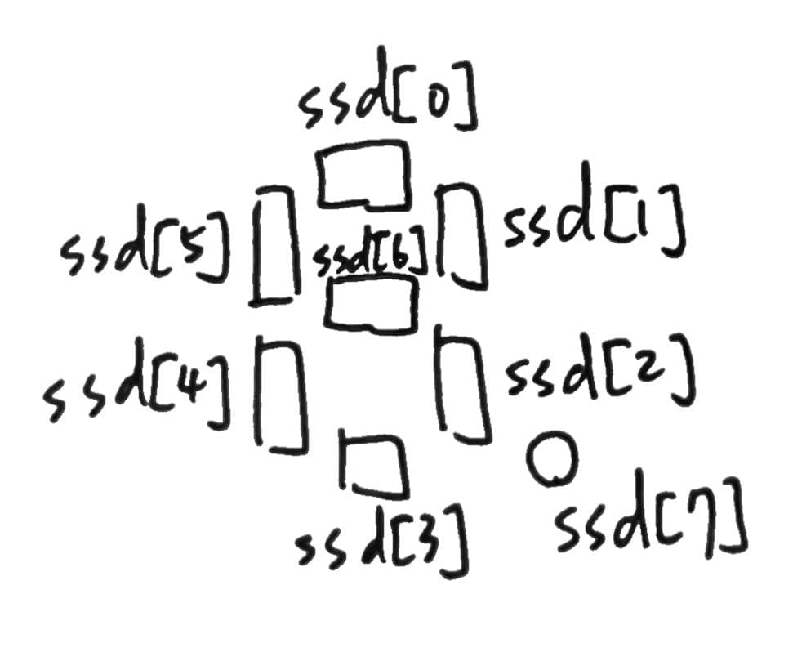

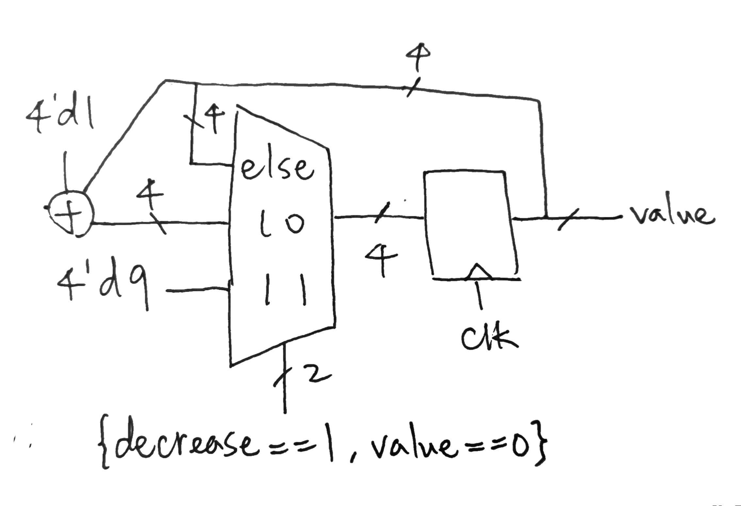

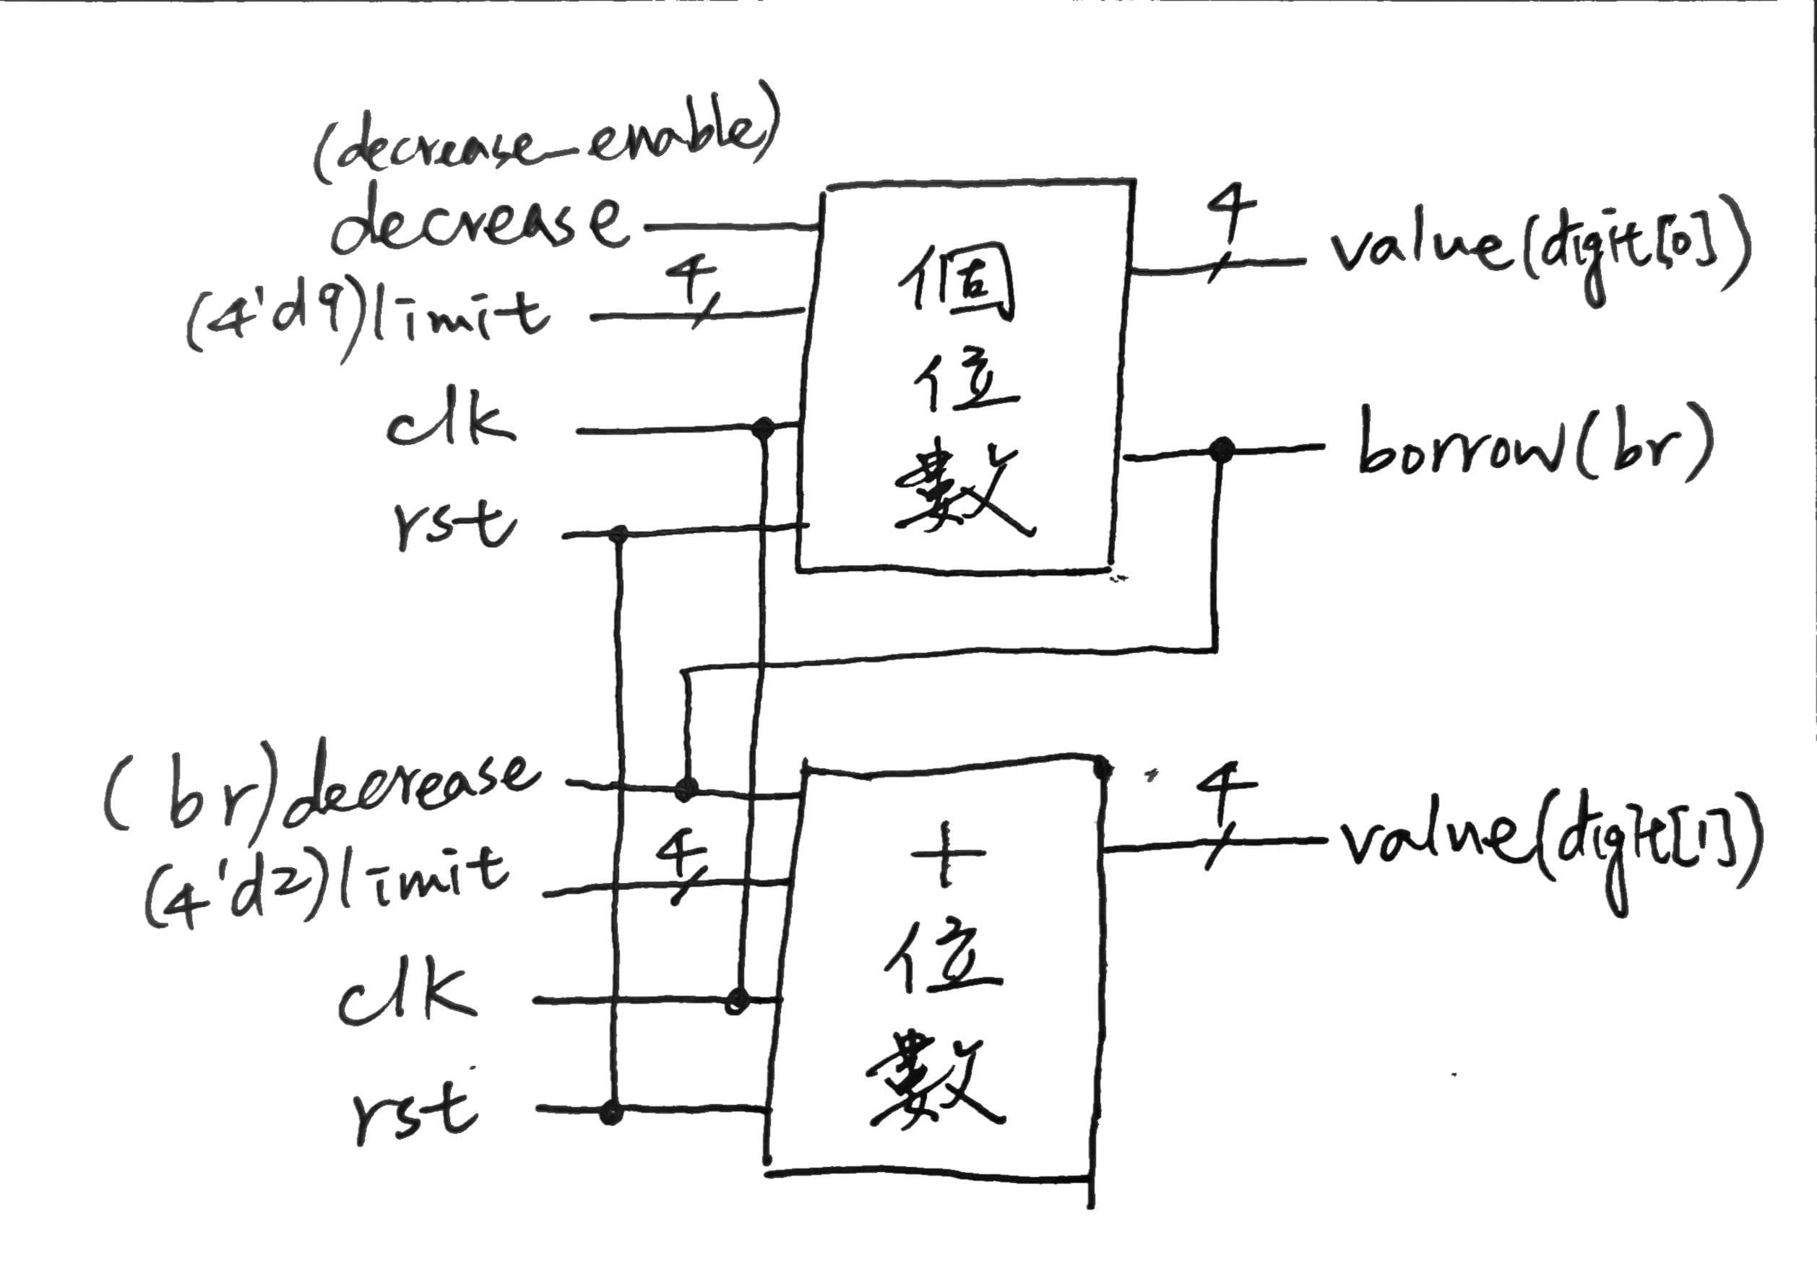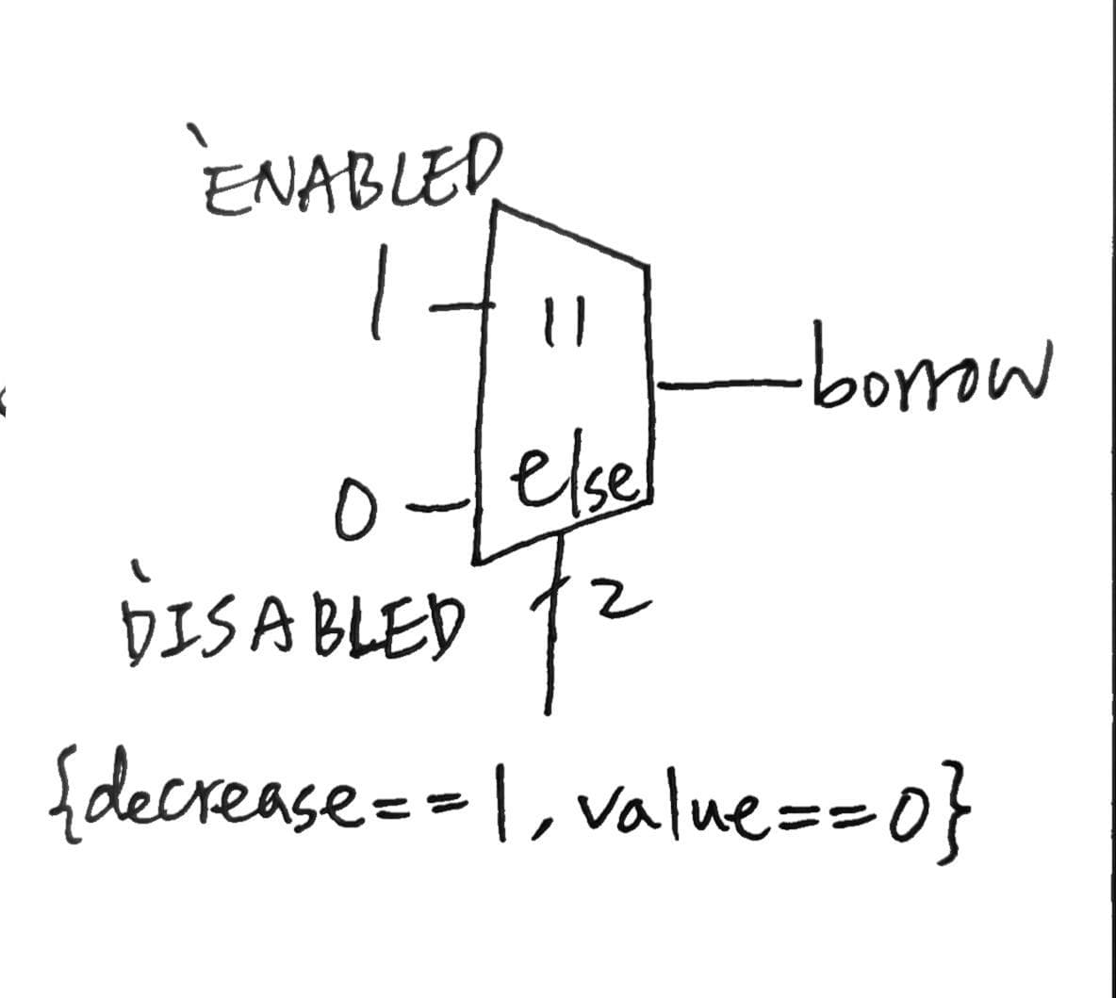

I/O pin assignment:

|  |  |  |  |  |  |  |  |
| --- | --- | --- | --- | --- | --- | --- | --- |
| ssd[7] | ssd[6] | ssd[5] | ssd[4] | ssd[3] | ssd[2] | ssd[1] | ssd[0] |
| W7 | W6 | U8 | V8 | U5 | V5 | U7 | V7 |

|  |  |  |  |  |  |
| --- | --- | --- | --- | --- | --- |
| globalclk | rst | dis[3] | dis[2] | dis[1] | dis[0] |
| W5 | R2 | W4 | V4 | U4 | U2 |

**Design Implementation**

**rst = 1, dis[3:0] = 0000**

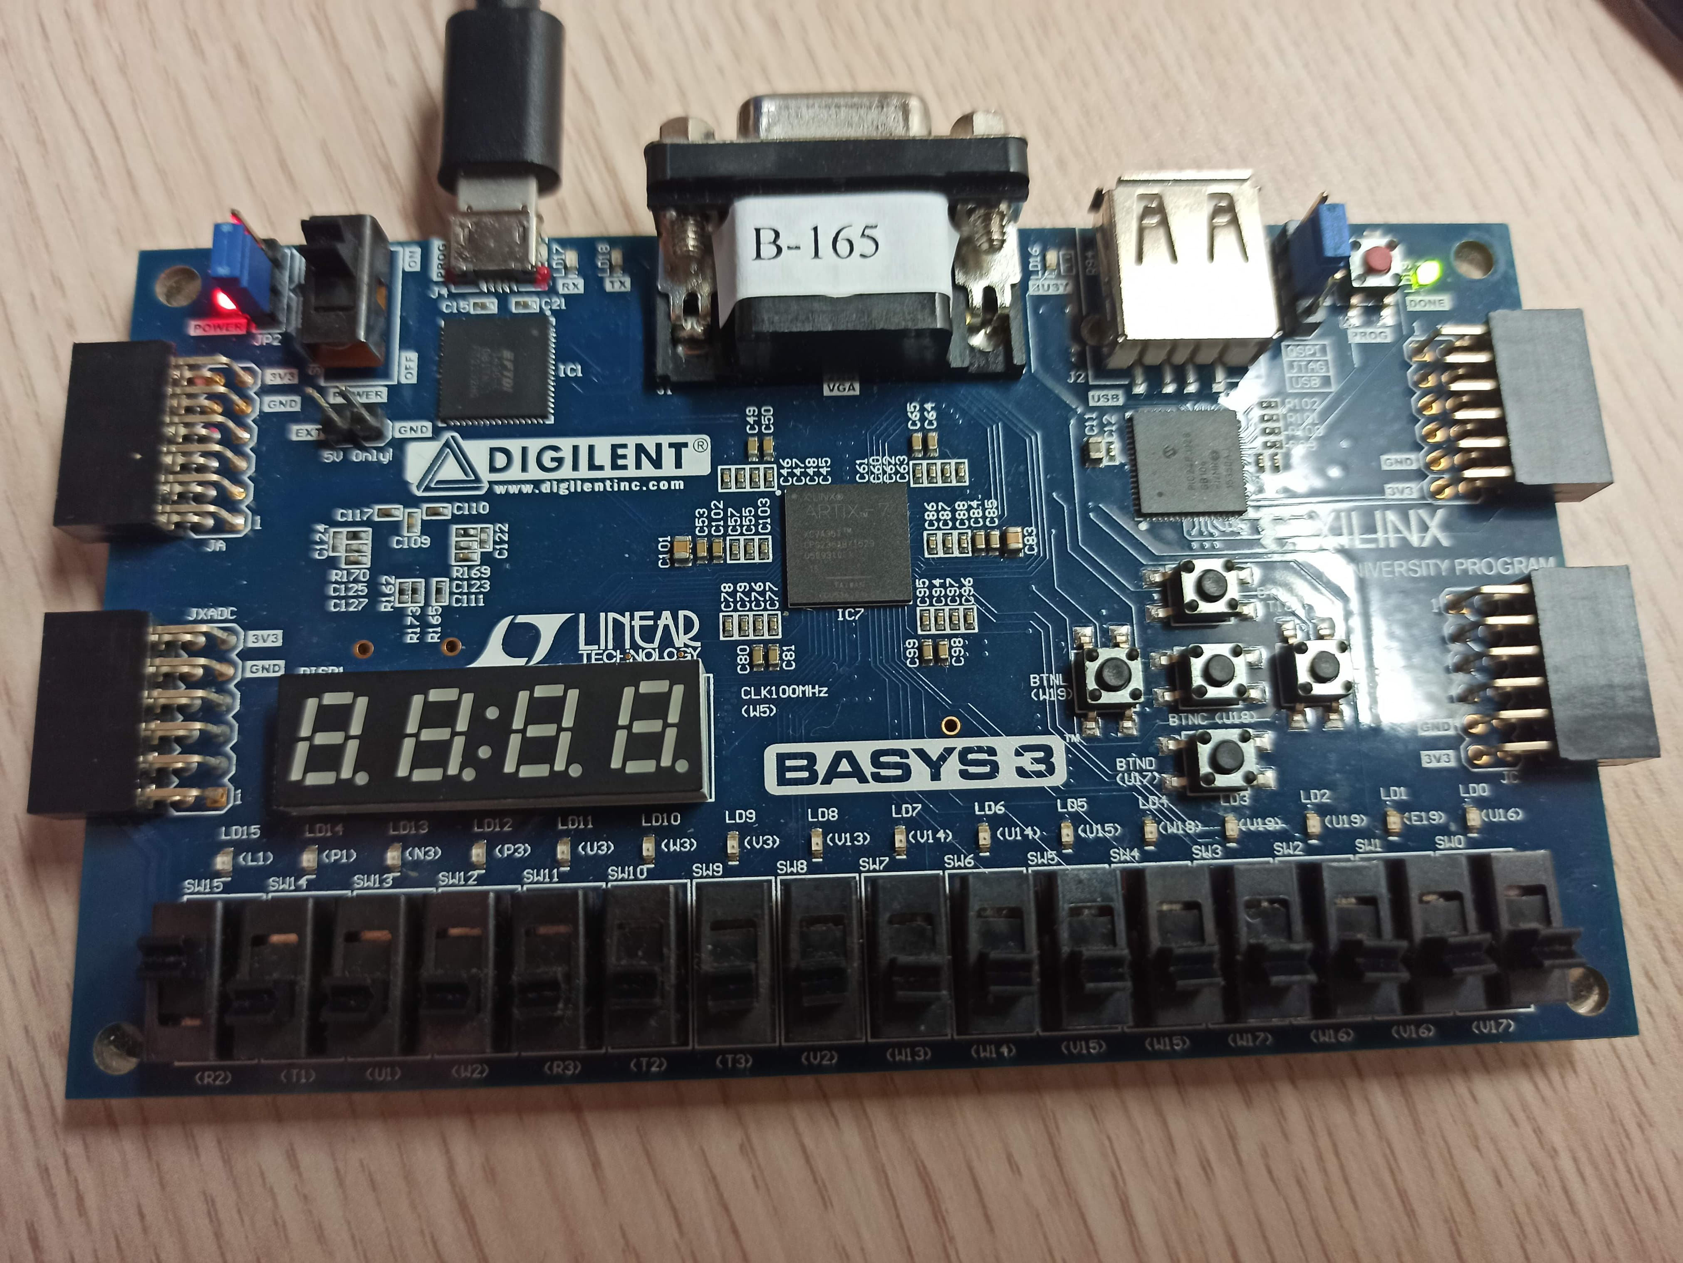

**rst = 0, downcounting…**

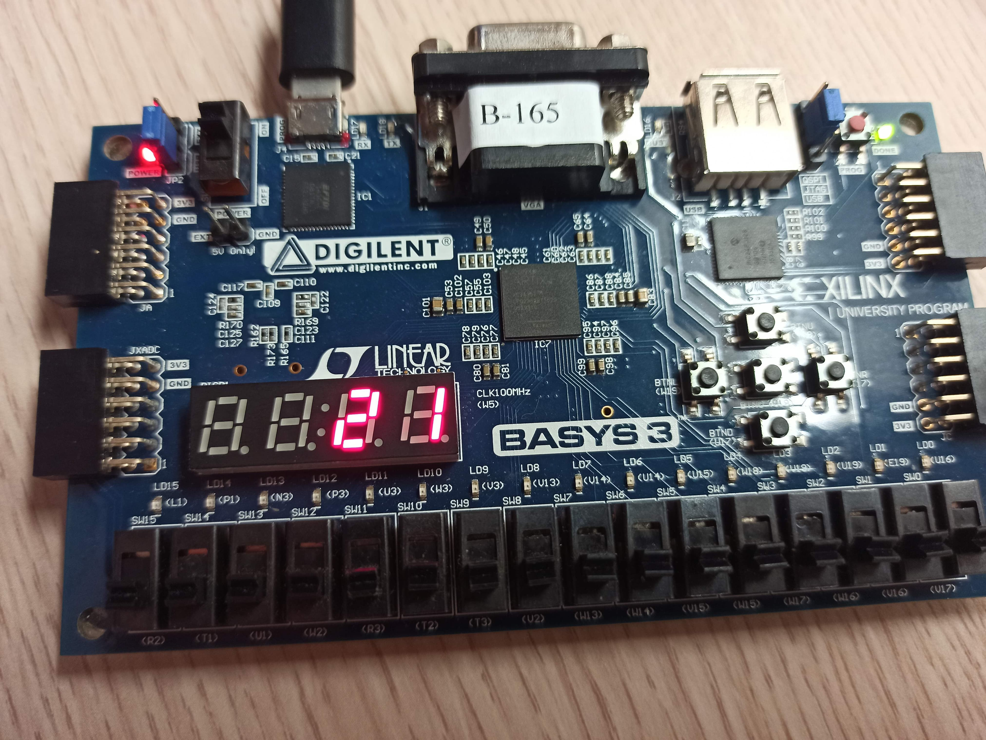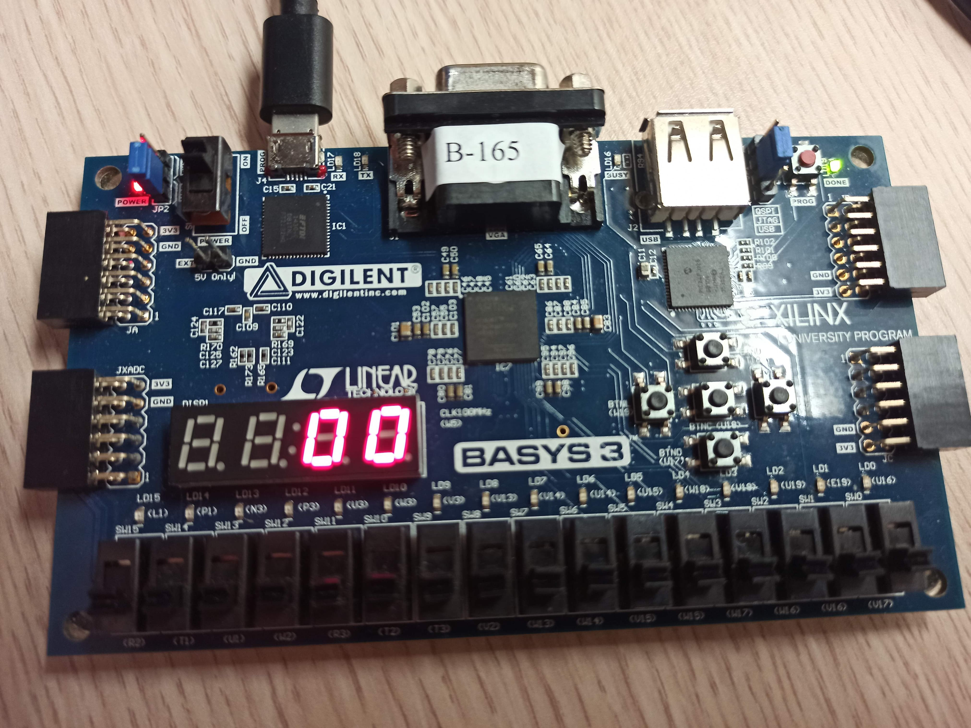

**設計方法：**

在除頻的.v檔中，除了做除頻1hz的輸出外，還輸出視覺暫留用的clk_ctl。在lab4_bonus裡面用clk_ctl來控制四個七段顯示器輪流暗亮，當clk_ctl為0時，[3:0]dis 是 1101也就是十位數會亮，而當clk_ctl為1時，3:0]dis是1110也就是個位數會亮，同時b為出入要顯示的值，此值由digit [1]和digit[0]分別給十位以及個位作為輸入。display.v裡面則和之前的七段顯示器一樣定義0~9的顯示圖形。而在downcounter.v裡定義了遞減以及借位。十位數的運作如下：個位的borrow（br）會接到十位的decrease(br)，當個位的borrow（br）為1時代表要向十位借1，十位的decrease(br)變成1，此時十位數減一；個位數的運作如下：由decrease_enable來作為是否繼續減一的判斷，decrease_enable在十位數為0且個位數為0且沒有rst的狀況下為0，代表個位數不能再遞減，而decrease_enable為1時代表還沒有數到00，會繼續不停的數。

**Discussion**

**Lab4_1**

這題在lab3就已經做過了，非常的簡單，就是普通的counter用LED來顯示。

**Lab4_2**

這題和第一題一模一樣，只是LED顯示外，多了七段顯示器的輸出，在做這題的時候，並不知道只要顯示4個七段顯示器的最右邊一個就好，結果做出來四個都亮，不過還好，小修改一下就只亮最右邊的一個了。

**Lab4_3**

這題在做的時候忘了BCD碼只到9，結果一直跑到F，還以為題目出錯，後來限制了計數的範圍後就好了。

**Lab4_4**

這題和第三題很類似，只是把up counter 改成 down counter就完成了。

**Lab4_5**

這題作了非常久，因為一直卡在rst的問題，因為設定視覺暫留後，按下rst會變成只顯示最右邊的n後面的3個tHU會出不來，後來就改成rst時會全部關掉，rst關掉後，再從頭ntHU開始跑。另外，我花了很多時間在調整，視覺暫留的部分，有時候跳的太快，會所有字黏在一起，上一組的四個字和下一組四個字重疊，調太慢又會看得到快速的一閃一閃。

**Lab4_bonus**

這題很難的部分也是視覺暫留的部分，因為如果沒有視覺暫留，會感覺兩個七段顯示器是同時暗亮，所以需要做暫留的效果，rst也是遇到和第五題一樣的問題，所以設定成全部暗掉，也就是關閉七段顯示器。

**Conclusion**

這次的lab做的非常久，因為第五題算是第一次遇到的應用問題，而且是需要經過很多思考的題目，像是視覺暫留的部分非常難，是很新的想法。還有bonus題目也是看似簡單，可是因為要有視覺呈現的部分，因此也是需要很多時間去了解。感覺很累，但是真的學到了好多，尤其是跑馬燈的部分，希望之後可以學到點陣的方法，做出一個更大的跑馬燈版。

**References**

教授授課頭影片：語法運用，符號運用，設計觀念。